**TRƯỜNG ĐẠI HỌC AN GIANG  
KHOA CÔNG NGHỆ THÔNG TIN**

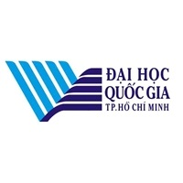****

**ĐỒ ÁN THƯƠNG MẠI ĐIỆN TỬ**

**Đề Tài**

**XÂY DỰNG THƯƠNG HIỆU SYNWAVECO**

**KINH DOANH SẢN PHẨM IOT**

|  |  |
| --- | --- |
| **Giảng viên hướng dẫn** | **Sinh viên thực hiện** |
| Ts.Trần Thị Tuyết Vân | DTH215894 – Nguyễn Thị Bé Hằng |
|  | DTH225650 – Huỳnh Quốc Huy |
|  | DTH225698 – Trịnh Ngọc Mẫn |
|  | DPM225518 – Lê Nguyễn Minh Tiến |

**An Giang, tháng 1 năm 2026**

.............................................................................................................

**Giảng viên hướng dẫn**

( Ký và ghi rõ họ tên)

Nội dung nhận xét:

* **Đồng ý** hay **Không đồng ý**  cho sinh viên báo cáo; Nếu không đồng ý cần ghi rõ lý do.
* Kết quả được so với yêu cầu;

Ý kiến khác (nếu có)

**MỤC LỤC**

**1.** **TỎNG QUAN DỰ ÁN** 6

**1.1** **Giới thiệu dự án và ý nghĩa thương hiệu SynWavEco** 6

**1.2** **Loại hình kinh doanh , tầm nhìn và sứ mệnh của thương hiệu** 6

**1.3** **Mục tiêu của dự án** 7

**1.4** **Phân tích thị trường và khách hàng mục tiêu** 8

**1.5** **Phân tích đối thủ cạnh tranh** 9

**1.6** **Mô hình kinh doanh Canvas (BMC)** 12

**1.7** **Ma trận SWOT của dự án SynWavEco** 15

**1.7.1** **Phân tích nội lực và ngoại lực** 15

**1.7.2** **Các chiến lược TOWS** 16

**2.** **PHÁT TRIỂN THƯƠNG HIỆU VÀ CHIẾN LƯỢC NỘI DUNG** 18

**2.1** **Bộ nhận diện thương hiệu** 18

**2.2** **Tầm nhìn và sứ mệnh của thương hiệu** 19

**2.3** **Chiến lược nội dung** 19

**2.4** **Nội dung thương hiệu** 21

**2.4.1** **Chiến lược nội dung video** 21

**2.4.2** **Định hướng bài viết** 22

**3.** **XÂY DỰNG HỆ THỐNG THƯƠNG MẠI ĐIỆN TỬ** 24

**3.1** **Website quản lý bán hàng SynWavEco** 24

**3.1.1** **Tổng quan website** 24

**3.1.2** **Tính năng cốt lõi** 27

**3.1.3** **Thiết kế giao diện và trải nghiệm người dùng (UI/UX)** 31

**3.2** **Gian hàng trên sản thương mại điện tử Shopee** 31

**3.2.1** **Quy trình đăng ký và thiết lập gian hàng SynWavEco** 31

**3.2.2** **Tối ưu hóa gian hàng** 34

**3.3** **Xây dựng các kênh mạng xã hội** 35

**3.3.1** **Trang Facebook** 35

**3.3.2** **Kênh Tiktok** 37

**3.3.3** **Kênh Youtube** 39

**4.** **KẾ HOẠCH MARKETING SỐ VÀ SEO** 40

**4.1** **Chiến lược SEO (Search Engine Optimization)** 40

**4.1.1** **Nghiên cứu bộ từ khóa** 41

**4.1.2** **Kế hoạch SEO On-page** 41

**4.1.3** **Kế hoạch SEO Off-page và xây dựng liên kết** 41

**4.2** **Kế hoạch Truyền thông và Quảng cáo** 41

**4.2.1** **Chiến dịch Facebook Ads** 42

**4.2.2** **Chiến dịch Tiktok Ads** 42

**4.3** **Dịch vụ tư vấn tiếp nhận phản hồi chăm sóc khách hàng** 42

**5.** **KẾ HOẠCH VẬN HÀNH TÀI CHÍNH** 43

**5.1** **Kế hoạch nhân sự và phân công nhiệm vụ thành viên** 43

**5.2** **Lộ trình triển khai chi tiết theo tuần** 45

**5.3** **Dự toán doanh thu và lợi nhuận mục tiêu** 46

**5.4** **Dự báo doanh thu lợi nhuận và phân tích điểm hòa vốn** 47

**6.** **ĐÁNH GIÁ KẾT QUẢ VÀ KẾT LUẬN** 48

**6.1** **Kết quả đạt được** 48

**6.2** **Hướng phát triển** 49

**7.** **TÀI LIỆU THAM KHẢO** 50

**DANH SÁCH BẢNG**

**Bảng 1: Bảng phân công việc xây dựng thương hiệu SynWavEco** 43

**Bảng 2: Bảng kế hoạch triển khai theo tuần** 45

**Bảng 3: Bảng dự toán kết quả kinh doanh mục tiêu (Quý 1)** 46

**DANH SÁCH HÌNH**

**Hình 1: Nhà thông minh ứng dụng IoT** 8

**Hình 2 : Chủ trang trại sử dụng IoT trong canh tác** 9

**Hình 3: Đối thủ cạnh tranh Shoppee về các sản phẩm IoT** 10

**Hình 4 Đối thủ cạnh tranh Lazada về các sản phẩm IoT** 10

**Hình 5: Minh họa cửa hàng điện tử nội địa** 11

**Hình 6: AIot một website kinh doanh sản phẩm và kiến thức IoT** 11

**Hình 7: ByTech một website kinh doanh sản phẩm IoT** 12

**Hình 8: 9 thành tố trong mô hình kinh doanh Canvas** 12

**Hình 9: Mô hình Canvas cho dự án SynWavEco** 13

**Hình 10: Bảng nội dung SWOT** 16

**Hình 11: Ma trận SWOT** 17

**Hình 12: Logo thương hiệu SynWavEco** 18

**Hình 13: Các video về giải pháp IoT trên Youtube thương hiệu SynWavEco** 22

**Hình 14: Các video về giải pháp IoT trên Tiktok thương hiệu SynWavEco** 22

**Hình 15: Nội dung video quảng bá sản phẩm trên Facebook thương hiệu SynWavEco** 23

**Hình 16: Nội dung bài viết quảng bá sản phẩm IoT trên Facebook thương hiệu SynWavEco** 24

**Hình 17: Hệ thống xác thực đăng nhập website SynWavEco** 25

**Hình 18: Giao diện đăng ký website SynWavEco** 25

**Hình 19: Trang sản phẩm Website chính thức** 26

**Hình 20: Các sản phẩm hiển thị trên trang** 26

**Hình 21: Trang bài viết Website chính thức** 27

**Hình 22: Một số bài viết trên trang bài viết** 27

**Hình 23: Chức năng tìm kiếm website SynWavEco** 28

**Hình 24: Hệ thống giỏ hàng Shopping Cart** 28

**Hình 25: Bộ lọc sản phẩm theo danh mục - nhà sản xuất** 29

**Hình 26: Bộ lọc bài viết theo chủ đề - loại bài viết** 29

**Hình 27: Tính năng quản lý sản phẩm và chi tiết sản phẩm** 30

**Hình 28: Thiết lập thông tin sản phẩm và chi tiết sản phẩm** 30

**Hình 29: Dashboard quản trị hệ thống** 31

**Hình 30: Hồ sơ Shoppe của thương hiệu SynWavEco** 32

**Hình 31: Thông tin đối tác vận chuyển** 33

**Hình 32: Trang chủ tài khoản Shoppee thương hiệu SynWavEco** 33

**Hình 33: Một số sản phẩm của thương hiệu SynWavEco** 34

**Hình 34: Trang chủ Facebook thương hiệu SynWavEco** 36

**Hình 35: Nội dung bài viết quản bá sản phẩm trang Facebook thương hiệu SynWavEco** 36

**Hình 36: Nội dung video quản bá sản phẩm thương hiệu SynWavEco** 37

**Hình 37: Kênh Tiktok thương hiệu SynWavEco** 38

**Hình 38: Nội dung video kênh Tiktok ứng dụng Board Arduino trong xử lý cánh tay robot** 38

**Hình 39: Trang chủ kênh Youtube thương hiệu SynWavEco** 39

**Hình 40: Nội dung tin tức video kênh Youtube giải pháp ứng dụng IoT trong nông nghiệp** 40

**Hình 41: Chi tiết bình chọn phân công công việc** 43

**Hình 42: Phân tích điểm hòa vố dự án SynWavEco** 48

1. **TỎNG QUAN DỰ ÁN**
   1. **Giới thiệu dự án và ý nghĩa thương hiệu SynWavEco**

Trong bối cảnh bùng nổ của kỷ nguyên Công nghiệp 4.0, đồng hành cùng sự phát triển của công nghệ thông tin là sự vươn mình mạnh mẽ của Internet vạn vật (IoT) đã mở ra một thị trường thiết bị thông minh đầy tiềm năng nhưng cũng không kém phần thách thức. Hiện nay, người tiêu dùng Việt Nam đang đối mặt với sự phân mảnh lớn trong hệ sinh thái công nghệ, khi các thiết bị rời rạc từ nhiều nhà sản xuất khác nhau thường thiếu tính đồng bộ, gây khó khăn trực tiếp trong việc quản lý và phân phối kinh doanh và vận hành thống nhất.

Dự án SynWavEco ra đời không chỉ với tư cách là một đơn vị bán lẻ linh kiện điện tử đơn thuần, mà mục tiêu cốt lõi là kiến tạo một hệ sinh thái Thương mại điện tử (TMĐT) toàn diện chuyên biệt cho các giải pháp IoT. Thay vì chỉ cung cấp sản phẩm vật lý, SynWavEco định vị mình là một nền tảng chuyển đổi số, nơi kết hợp nhuần nhuyễn giữa hạ tầng phần cứng mạnh mẽ và giải pháp phần mềm linh hoạt được phát triển trên nền tảng phần mềm hiện đại. Dự án tập trung vào việc thổi hồn vào những linh kiện vô tri, biến chúng thành những trợ lý thông minh thực thụ thông qua khả năng kết nối, đồng bộ hóa dữ liệu và ứng dụng tri thức CNTT sâu sắc vào thực tiễn đời sống.

Tên gọi SynWavEco được xây dựng từ mục tiêu tạo ra sự hiệp lực và đồng bộ (Syn) thông qua các làn sóng (Wav) công nghệ, nhằm kiến tạo một hệ sinh thái (Eco) thiết bị thông minh. Tên thương hiệu phản ánh hướng đi thực tiễn và tư duy chiến lược của dự án trong việc gắn kết các giải pháp công nghệ rời rạc thành một hệ thống quản lý thống nhất. Tên thương hiệu này không chỉ là một danh xưng mà là sự cam kết về việc tối ưu hóa mọi công đoạn từ khâu hình thành ý tưởng, phát triển mã nguồn cho đến triển khai các hoạt động marketing thực tế trên thị trường số. Bằng cách tập trung vào sự giao thoa giữa kỹ thuật và kinh tế, SynWavEco hướng tới việc nâng tầm chất lượng cuộc sống người dùng thông qua các thiết bị có khả năng tương tác thông minh, đảm bảo tính bền vững và hiệu quả lâu dài trong kỷ nguyên kết nối vạn vật.

* 1. **Loại hình kinh doanh , tầm nhìn và sứ mệnh của thương hiệu**

Dự án vận hành theo mô hình Thương mại điện tử Business-to-Consumer (B2C), tập trung vào việc cung cấp trực tiếp các thiết bị và giải pháp công nghệ thông minh đến tay người tiêu dùng cuối thông qua hệ thống phân phối đa kênh linh hoạt bao gồm Website chính thức, gian hàng Shopee và các nền tảng mạng xã hội. Lĩnh vực trọng tâm của SynWavEco bao phủ các mảng thiết yếu của đời sống hiện đại như thiết bị theo dõi sức khỏe cá nhân, giải pháp an toàn giao thông thông minh, tiện ích cho không gian sống hiện đại và đặc biệt là hệ thống nông nghiệp công nghệ cao. Bằng việc cung cấp một nền tảng quản trị tập trung, dự án giúp khách hàng không chỉ mua sắm mà còn có thể quản lý thiết bị ngay trên giao diện web, tạo ra một giá trị gia tăng vượt trội so với các đối thủ kinh doanh nhỏ lẻ trên thị trường.

Tầm nhìn dài hạn của SynWavEco là trở thành hệ sinh thái TMĐT dẫn đầu tại Việt Nam trong việc cung cấp các giải pháp IoT tích hợp, đóng góp tích cực vào công cuộc thúc đẩy nền kinh tế số quốc gia thông qua việc ứng dụng công nghệ để tăng năng suất lao động và giảm thiểu chi phí vận hành. Để hiện thực hóa tầm nhìn đó, dự án tự đặt ra sứ mệnh số hóa trải nghiệm người dùng, đưa công nghệ IoT hiện đại đến gần hơn với mọi gia đình và trang trại. Sứ mệnh này được cụ thể hóa qua việc xóa bỏ hoàn toàn rào giữa các thiết bị rời rạc bằng một nền tảng quản lý và kinh doanh tập trung. Đồng thời, thương hiệu cam kết xây dựng một môi trường kinh doanh hiệu quả, lấy con người và sự bền vững của môi trường làm trọng tâm cho mọi hoạt động phát triển.

* 1. **Mục tiêu của dự án**

Mục tiêu của dự án SynWavEco là sự kết hợp giữa việc học tập nghiên cứu lý thuyết và thực hành vận hành một mô hình kinh doanh Thương mại điện tử (TMĐT) thực tế trong lĩnh vực công nghệ cao. Về khía cạnh học thuật, dự án hướng tới việc trang bị cho các thành viên kiến thức toàn diện về quy trình xây dựng một doanh nghiệp số, từ khâu hoạch định chiến lược, phân tích thị trường đến triển khai kỹ thuật và tiếp thị đa kênh. Nhóm thực hiện đặt mục tiêu làm chủ các công cụ hỗ trợ kinh doanh hiện đại như tối ưu hóa công cụ tìm kiếm (SEO), quản trị hệ thống trên nền website hệ thống và phân tích hành vi người dùng thông qua các chỉ số thống kê từ các nền tảng trực tuyến. Qua đó, sinh viên có thể nắm vững cách thức vận hành của một hệ thống B2C chuyên nghiệp, nơi các luồng dữ liệu giữa khách hàng, đơn hàng và thiết bị IoT được xử lý một cách mượt mà và bảo mật.

Song song đó là mục tiêu về giáo dục, SynWavEco còn hướng tới việc xây dựng một thương hiệu có giá trị thực tiễn trong hệ sinh thái Internet vạn vật. Dự án tập trung thiết lập một nền tảng mua sắm trực tuyến chuyên biệt, nơi không chỉ cung cấp các linh kiện rời rạc mà còn mang đến những giải pháp tích hợp sẵn sàng cho đời sống và sản xuất. Mục tiêu kinh doanh cụ thể là tạo ra một điểm chạm tin cậy cho người dùng thông qua sự hiện diện đồng bộ trên Website, Shopee và các mạng xã hội. Thông qua việc giả lập các chiến dịch quảng cáo và tối ưu hóa gian hàng, dự án mong muốn tìm ra phương thức tiếp cận khách hàng hiệu quả nhất, giảm thiểu chi phí chuyển đổi và tăng cường lòng trung thành của khách hàng đối với các sản phẩm công nghệ thông minh. Cuối cùng, việc thực hiện đồ án này còn là cơ hội để các thành viên rèn luyện kỹ năng làm việc nhóm chuyên nghiệp, quản trị dự án theo tiến độ và xây dựng một thương hiệu cá nhân ấn tượng trước khi bước vào môi trường làm việc thực tế .

* 1. **Phân tích thị trường và khách hàng mục tiêu**

Trong những năm gần đây, thị trường thiết bị thông minh và giải pháp IoT tại Việt Nam đang chứng kiến tốc độ tăng trưởng vượt bậc nhờ sự thúc đẩy của chuyển đổi số quốc gia và sự thay đổi trong thói quen tiêu dùng sau đại dịch. Người dùng ngày càng có xu hướng tìm kiếm các thiết bị không chỉ để kết nối Internet mà còn phải thực sự giúp họ tối ưu hóa hiệu suất làm việc và nâng cao chất lượng cuộc sống. Tuy nhiên, một thực trạng đáng chú ý là thị trường đang bị bão hòa bởi các sản phẩm giá rẻ, thiếu nguồn gốc rõ ràng và không có hệ sinh thái quản lý đi kèm. Điều này tạo ra một khoảng trống lớn cho những đơn vị như SynWavEco những người cung cấp giải pháp có sự đầu tư về phần mềm quản trị và kiến thức chuyên sâu. Đặc biệt, tại khu vực Đồng bằng sông Cửu Long, nhu cầu về IoT trong nông nghiệp công nghệ cao đang chuyển mình mạnh mẽ, mở ra cơ hội vàng cho các thiết bị cảm biến và điều khiển tự động phục vụ canh tác thông minh.

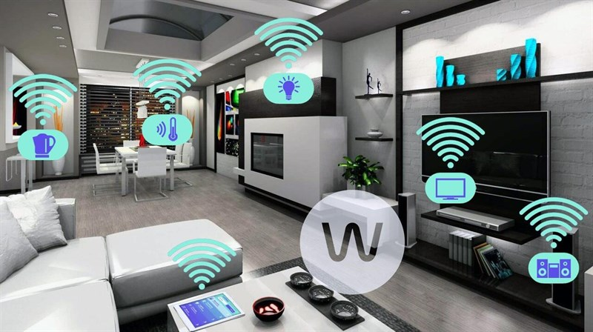

**Hình 1: Nhà thông minh ứng dụng IoT**

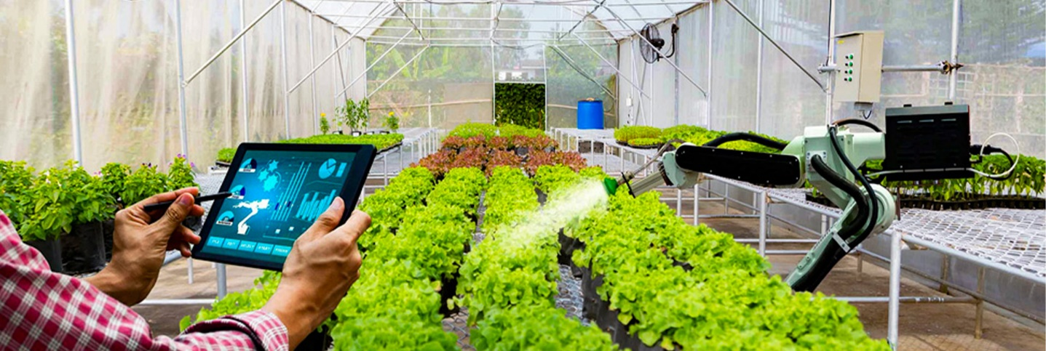

**Hình 2 : Chủ trang trại sử dụng IoT trong canh tác**

Dựa trên sự phân tích kỹ lưỡng về đặc điểm sản phẩm, SynWavEco xác định phân khúc khách hàng mục tiêu bao gồm ba nhóm chính. Nhóm thứ nhất là những cá nhân yêu thích công nghệ hoặc đang học về lĩnh vực IoT và các gia đình trẻ tại đô thị, những người luôn khao khát ứng dụng nhà thông minh để tiết kiệm thời gian và tăng cường an ninh. Nhóm thứ hai, cũng là nhóm chiến lược, là các chủ trang trại nhỏ và những người làm nông nghiệp đô thị đang tìm kiếm các bộ điều khiển tưới tiêu hay cảm biến đo lường độ ẩm để hiện đại hóa quy trình sản xuất, giảm bớt sức lao động thủ công. Nhóm cuối cùng là các doanh nghiệp nhỏ hoặc các cơ sở kinh doanh dịch vụ cần các giải pháp giám sát thông minh với mức chi phí hợp lý. Tất cả các nhóm khách hàng này đều có đặc điểm chung là đề cao tính tiện lợi, sự minh bạch trong thông tin sản phẩm và mong muốn một dịch vụ hậu mãi chu đáo, hỗ trợ kỹ thuật tận tình – những giá trị mà SynWavEco cam kết cung cấp thông qua nền tảng tri thức và hệ sinh thái đồng bộ của mình..

* 1. **Phân tích đối thủ cạnh tranh**

Trong lĩnh vực kinh doanh thiết bị IoT, SynWavEco hiện đang đối mặt với sự cạnh tranh từ nhiều phía, từ các sàn thương mại trực tuyến đến các cửa hàng linh kiện truyền thống. Nhóm đối thủ trực tiếp đầu tiên là các gian hàng quy mô lớn trên Shopee và Lazada, vốn có lợi thế tuyệt đối về sự đa dạng chủng loại sản phẩm và hệ thống vận chuyển cực kỳ tối ưu. Tuy nhiên, điểm yếu của các đối thủ này là sự thiếu chuyên sâu trong thông tin kỹ thuật; cụ thể trang kinh doanh thiết bị IoT ByTech chỉ bán sản phẩm vật lý mà không cung cấp giải pháp phần mềm các ứng dụng của thiết bị hoặc hệ sinh thái tích hợp để người dùng quản lý thiết bị.Hay một trang khác là AIoT cũng cung cấp dịch vụ kinh doanh các thiết bị IoT và kiến thức tuy nhiên chúng không cung cấp các nội dung về giải pháp sử dụng các thiết bị này. Khách hàng khi mua hàng tại đây thường phải tự loay hoay với việc cài đặt và đồng bộ hóa, không biết sử dụng để giải quyết các vấn đề khác nhau ,dẫn đến trải nghiệm người dùng không trọn vẹn. SynWavEco khắc phục điều này bằng cách cung cấp giao diện quản lý thiết bị tập trung trên Website, cung cấp trang kinh doanh sản phẩm cho người dùng xem và đặt hàng ,cung cấp trang tin tức các bài viết giải pháp sử dụng các thiết bị IoT tạo ra sự khác biệt rõ rệt về mặt giá trị cho người dùng.

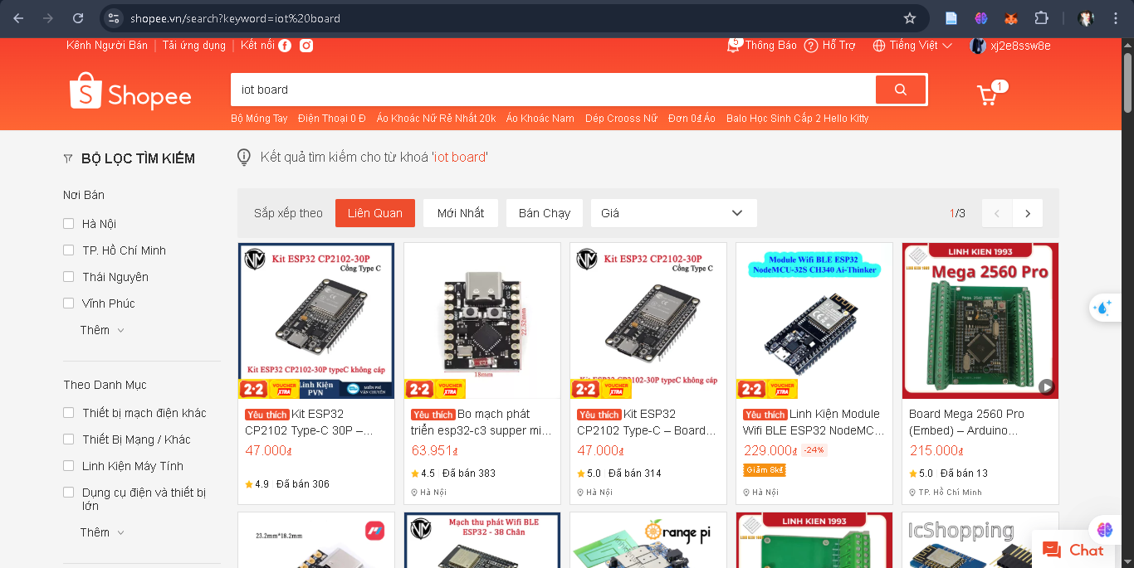

**Hình 3: Đối thủ cạnh tranh Shoppee về các sản phẩm IoT**

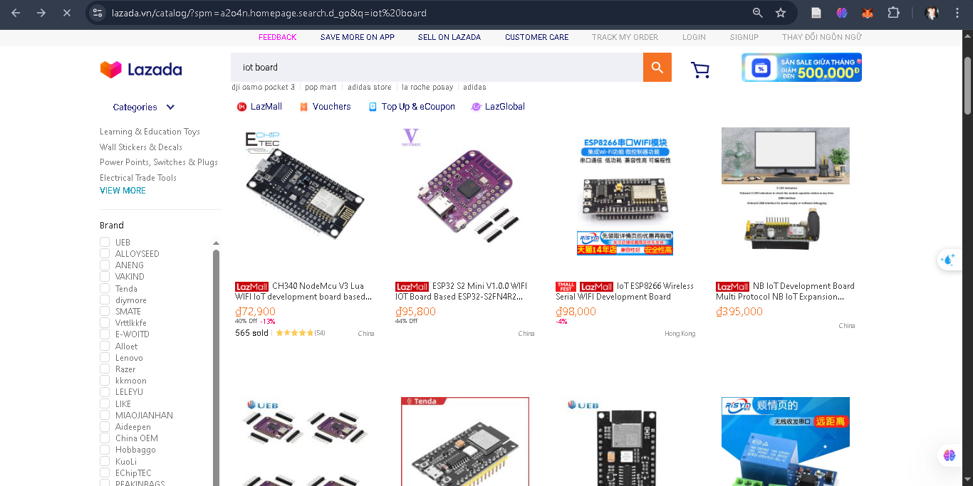

**Hình 4 Đối thủ cạnh tranh Lazada về các sản phẩm IoT**

Nhóm đối thủ thứ hai là các cửa hàng linh kiện điện tử truyền thống và các trang web chuyên doanh lâu đời. Những đơn vị này có uy tín về mặt kỹ thuật và nguồn hàng ổn định, nhưng thường chậm trễ trong việc cập nhật xu hướng Marketing số và giao diện trải nghiệm mua sắm còn thô sơ, chưa tối ưu cho các thiết bị di động. Ngược lại, SynWavEco tận dụng ưu thế của một team sinh viên trẻ ngành công nghệ thông tin để xây dựng hình ảnh thương hiệu hiện đại, tập trung vào chiến lược nội dung video trên TikTok và Youtube để giáo dục thị trường và tạo cảm hứng cho khách hàng.

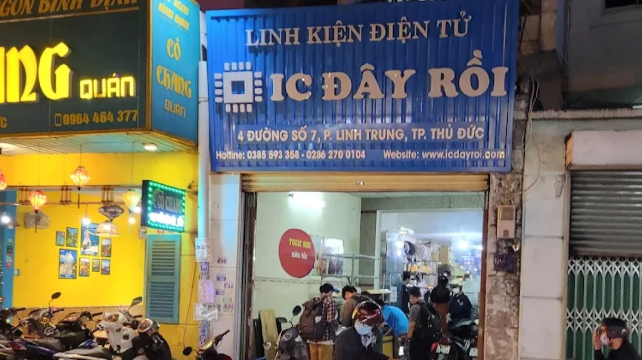

**Hình 5: Minh họa cửa hàng điện tử nội địa**

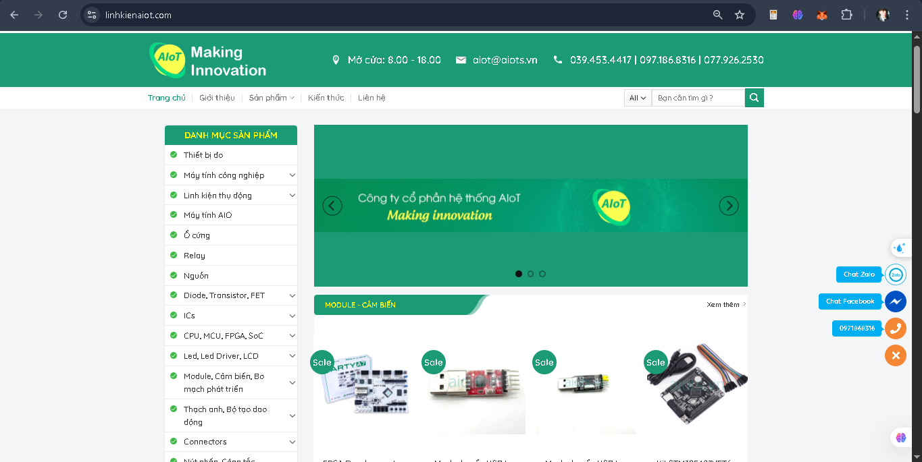

**Hình 6: AIot một website kinh doanh sản phẩm và kiến thức IoT**

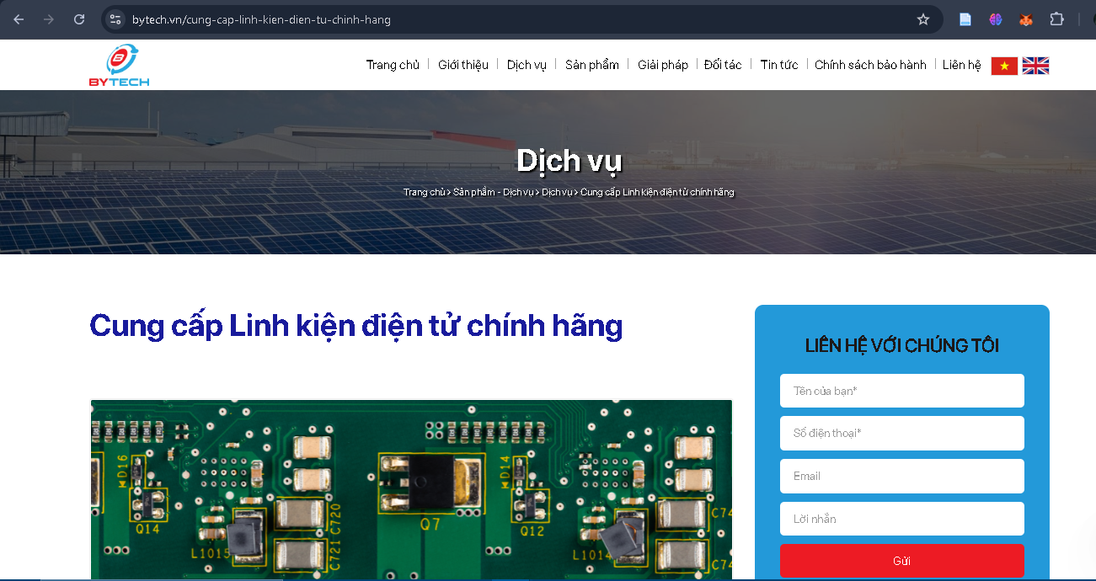

**Hình 7: ByTech một website kinh doanh sản phẩm IoT**

Bằng việc phân tích các đối thủ, SynWavEco nhận thấy rằng thay vì cạnh tranh trực tiếp về giá, thương hiệu nên tập trung vào việc định vị là một hệ thống cung cấp giải pháp thông minh , nơi mỗi thiết bị bán ra đều đi kèm với một lời cam kết về tính hiệu quả và khả năng rộng mở của sản phẩm, từ đó tạo ra một lối đi riêng bền vững trong lòng khách hàng.

* 1. **Mô hình kinh doanh Canvas (BMC)**

Mô hình Canvas được chia thành 9 khối xây dựng cốt lõi, phản ánh toàn diện cách một doanh nghiệp vận hành và tạo giá trị [1]. Các yêu tố này bao gồm: Phân khúc khách hàng (Customer Segments), Giá trị đề xuất (Value Propositions), Kênh phân phối (Channels), Quan hệ khách hàng (Customer Relationships), Tài nguyên chính (Key Resources), Hoạt động chính (Key Activities), Đối tác chính (Key Partnerships), Cơ cấu chi phí (Cost Structure).



**Hình 8: 9 thành tố trong mô hình kinh doanh Canvas**

Mô hình kinh doanh của SynWavEco được thiết lập dựa trên khung Canvas với 9 thành tố cốt lõi, tạo nên một bản thiết kế chiến lược tập trung vào việc hiện thực hóa hệ sinh thái IoT thông minh. Trung tâm của mô hình này chính là Tuyên ngôn giá trị, nơi thương hiệu cam kết mang lại sự đồng bộ hóa tuyệt đối giữa thiết bị phần cứng và nền tảng quản lý phần mềm. Khác với các nhà bán lẻ linh kiện đơn thuần, SynWavEco cung cấp giải pháp "Beyond Connectivity", giúp khách hàng tối ưu hóa năng suất lao động thông qua dữ liệu thời gian thực. Giá trị này được định hướng trực tiếp đến Phân khúc khách hàng trọng tâm bao gồm các gia đình trẻ yêu thích công nghệ tại đô thị và đặc biệt là các chủ trang trại nhỏ đang tìm kiếm giải pháp chuyển đổi số trong nông nghiệp. Việc xác định rõ đối tượng khách hàng không chỉ giúp dự án tối ưu hóa thông điệp truyền thông mà còn đảm bảo các tính năng trên website Laravel đáp ứng đúng nhu cầu thực tế của người dùng.

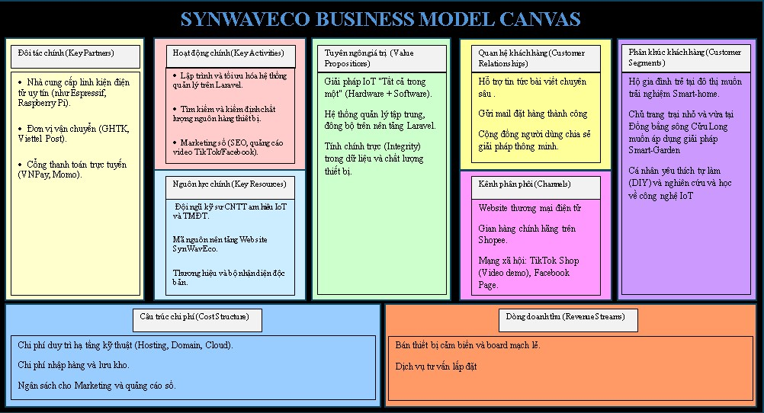

**Hình 9: Mô hình Canvas cho dự án SynWavEco**

Để đưa những giá trị này đến với khách hàng, SynWavEco vận hành hệ thống Kênh truyền thông và phân phối đa tầng. Trong đó, hệ thống Website phát triển trên nền tảng Laravel đóng vai trò là "trạm điều khiển" trung tâm, nơi người dùng trực tiếp quản lý sản phẩm và theo dõi tin tức công nghệ, giải pháp IoT. Song song đó, gian hàng chuyên nghiệp trên Shopee và các chiến dịch Marketing số trên TikTok, Facebook giúp dự án mở rộng độ phủ và tiếp cận tối đa tệp khách hàng tiềm năng. Trong việc thiết lập quan hệ khách hàng, thương hiệu đề cao tính đồng bộ và sự hỗ trợ tận tâm. Khách hàng không chỉ mua một sản phẩm mà còn nhận được sự đồng hành kỹ thuật thông qua trang tin tức định hướng bài viết và hệ thống chăm sóc tự động, giúp giải tỏa nỗi lo về sự phức tạp của công nghệ IoT, từ đó xây dựng lòng tin và sự gắn kết bền vững với hệ sinh thái.

Sức mạnh vận hành của dự án nằm ở các nguồn lực chính và hoạt động chính được đầu tư bài bản. Nguồn lực lớn nhất chính là đội ngũ sinh viên IT có chuyên môn về lập trình Full-stack và nhúng IoT, kết hợp cùng mã nguồn hệ thống bảo mật và bộ nhận diện thương hiệu độc bản. Các hoạt động trọng tâm của nhóm bao gồm việc nghiên cứu giải pháp tích hợp phần cứng, tối ưu hóa công cụ tìm kiếm (SEO) để tăng khả năng hiển thị tự nhiên. Để đảm bảo quy trình vận hành mượt mà, SynWavEco thiết lập mạng lưới đối tác chính chiến lược với các nhà sản xuất linh kiện uy tín, các đơn vị vận chuyển chuyên nghiệp và các nền tảng thanh toán trực tuyến an toàn, tạo nên một chuỗi giá trị khép kín và đáng tin cậy.

Cuối cùng, khía cạnh tài chính của dự án được quản trị chặt chẽ thông qua việc cân đối giữa Cấu trúc chi phí và dòng doanh thu. Chi phí của dự án được tối ưu hóa bằng cách tập trung nguồn lực vào Marketing số và duy trì hạ tầng Cloud bảo mật để nuôi dưỡng hệ sinh thái lâu dài. Ngược lại, dòng doanh thu của SynWavEco được đa dạng hóa nhằm đảm bảo tính bền vững, bao gồm doanh thu từ bán thiết bị lẻ, các bộ Kit giải pháp tích hợp sẵn và các dịch vụ hỗ trợ kỹ thuật nâng cao. Sự kết nối chặt chẽ và logic giữa chín thành tố này không chỉ minh chứng cho tính khả thi của đồ án về mặt học thuật mà còn khẳng định SynWavEco là một mô hình kinh doanh có khả năng thực thi, cạnh tranh và phát triển mạnh mẽ trong môi trường kinh tế số đầy biến động.

* 1. **Ma trận SWOT của dự án SynWavEco**

SWOT là viết tắt của 4 thành phần cấu thành: Strengths (Điểm mạnh), Weaknesses (Điểm yếu), Opportunities (Cơ hội) và Threats (Thách thức) là mô hình được sử dụng phổ biến trong việc phân tích kế hoạch kinh doanh của một tổ chức, doanh nghiệp.Ma trận SWOT được thiết kế để thể hiện trực quan những dữ liệu về điểm mạnh - yếu cũng như cơ hội, thách thức trong bối cảnh thực tế.[2]

* + 1. **Phân tích nội lực và ngoại lực**

Phân tích nội lực cho thấy lợi thế cạnh tranh lớn nhất của dự án nằm ở khả năng tự chủ hoàn toàn về mã nguồn hệ thống. Việc sở hữu nền tảng Website tự phát triển trên công nghệ Laravel 12 hiện đại cho phép nhóm thực hiện tùy biến sâu các tính năng quản lý sản phẩm và nội dung tin tức cũng như thông tin thiết bị IoT, tạo ra rào cản kỹ thuật mà các mẫu web thương mại có sẵn không thể đáp ứng được.

Hệ sinh thái SynWavEco mang đến giải pháp tích hợp toàn diện giữa phần cứng và phần mềm, giúp tối ưu hóa luồng dữ liệu thời gian thực nhờ đội ngũ có năng lực kỹ thuật ap hiểu lập trình nhúng IoT và lập trình Web Full-stack PHP Laravel. Bên cạnh đó, triết lý thương hiệu độc đáo dựa trên hệ giá trị Syn – Wav – Eco (Đồng bộ, hiệp lực – Kết nối, xu hướng – hệ sinh thái Iot) đã bước đầu tạo dựng được hình ảnh chuyên nghiệp và niềm tin vững chắc đối với người dùng ngay từ tên gọi. Tuy nhiên, dự án vẫn phải đối mặt với những hạn chế đặc thù của một doanh nghiệp mới khởi nghiệp, điển hình là độ nhận diện thương hiệu trên thị trường còn thấp so với các đối thủ lâu năm. Ngân sách dành cho hoạt động Marketing còn khá hạn chế do dựa trên nguồn vốn sinh viên, gây khó khăn trong việc triển khai các chiến dịch quảng cáo trả phí quy mô lớn. Ngoài ra, việc thiếu hụt dữ liệu người dùng thực tế và đội ngũ nhân sự mỏng buộc một thành viên phải kiêm nhiệm nhiều vai trò, làm hạn chế khả năng phân tích hành vi mua sắm chuyên sâu bằng trí tuệ nhân tạo (AI) trong giai đoạn đầu vận hành.

Về các yếu tố khách quan từ môi trường bên ngoài, SynWavEco đang đứng trước cơ hội bứt phá nhờ làn sóng chuyển đổi số quốc gia mạnh mẽ, nơi Chính phủ đang tích cực khuyến khích ứng dụng công nghệ 4.0 và IoT vào nông nghiệp và đời sống. Đặc biệt, thị trường ngách dành cho nông nghiệp thông minh tại khu vực Đồng bằng sông Cửu Long đang mở ra một khoảng trống lớn khi nhu cầu về các giải pháp TMĐT chuyên biệt cho thiết bị cảm biến và điều khiển tự động ngày càng tăng cao. Sự hoàn thiện của hệ thống hạ tầng Logistics và các phương thức thanh toán số tại Việt Nam cũng là một nhân tố thuận lợi, giúp dự án dễ dàng vận hành mô hình kinh doanh đa kênh một cách chuyên nghiệp. Song hành với những cơ hội đó, dự án phải đối mặt với thách thức từ sự cạnh tranh khốc liệt về giá của các sản phẩm linh kiện IoT trôi nổi, không rõ nguồn gốc xuất xứ trên các sàn Shopee hay Lazada. Rủi ro về bảo mật thông tin và an toàn dữ liệu cá nhân vẫn là rào cản tâm lý lớn khiến khách hàng e ngại khi tiếp cận các thiết bị kết nối Internet. Cuối cùng, tốc độ thay đổi nhanh chóng của các tiêu chuẩn công nghệ toàn cầu đòi hỏi hệ thống quản lý của SynWavEco phải liên tục cập nhật cả về mã nguồn lẫn phần cứng để không bị rơi vào tình trạng lạc hậu so với thị trường.

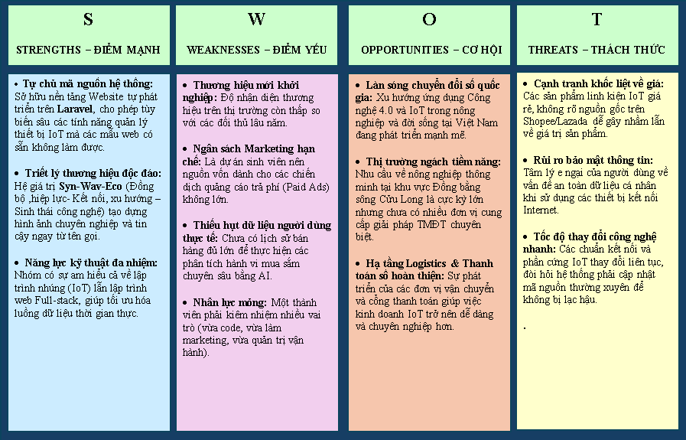

**Hình 10: Bảng nội dung SWOT**

* + 1. **Các chiến lược TOWS**

Trên cơ sở đối chiếu các yếu tố SWOT, nhóm thực hiện đã đề ra các nhóm chiến lược hành động cụ thể nhằm hiện thực hóa mục tiêu kinh doanh. Chiến lược SO tập trung vào việc tận dụng tối đa thế mạnh kỹ thuật để nắm bắt thời cơ thị trường ngách; cụ thể, dự án sẽ sử dụng khả năng code Laravel và kiến thức tích hợp IoT để xây dựng các giải pháp quản lý chuyên biệt cho mô hình nông nghiệp thông minh tại khu vực địa phương và nhà thông minh tại các đô thị hiện đại. Định vị cốt lõi của SynWavEco là trở thành hệ sinh thái "Made in Vietnam" tiên phong có khả năng đồng bộ hóa hoàn hảo giữa thiết bị và phần mềm điều khiển. Nhằm khắc phục các hạn chế về tài chính và nhân lực, chiến lược WO đề xuất mô hình "đứng trên vai người khổng lồ" bằng cách tận dụng hạ tầng Logistics và gian hàng có sẵn trên Shopee, TikTok Shop để giảm tải gánh nặng vận hành ban đầu. Nguồn lực hạn hẹp sẽ được tập trung vào việc phát triển tính năng Website và triển khai chiến dịch nội dung video hướng dẫn kỹ thuật trên mạng xã hội để vừa giáo dục thị trường, vừa xây dựng uy tín thương hiệu một cách hiệu quả nhất.

Để đối phó với những nguy cơ từ thị trường, chiến lược ST tận dụng khả năng bảo mật cao của hệ thống Laravel để trực tiếp giải tỏa nỗi lo về an toàn dữ liệu cho khách hàng, từ đó tạo ra sự khác biệt hóa bằng chất lượng so với các đối thủ giá rẻ. Thay vì sa đà vào cuộc chiến giá cả, SynWavEco chuyển dịch sang cung cấp các bộ giải pháp tích hợp sẵn (Kits) đi kèm dịch vụ hỗ trợ kỹ thuật chuyên sâu – một giá trị gia tăng mà các shop nhỏ lẻ không thể sao chép. Cuối cùng, chiến lược WT đóng vai trò là phương án phòng thủ và giảm thiểu rủi ro thông qua việc áp dụng mô hình Sản phẩm tối thiểu (MVP). Nhóm sẽ tập trung hoàn thiện tối ưu một nhóm sản phẩm IoT chủ chốt thay vì phát triển dàn trải, giúp hệ thống luôn linh hoạt để cập nhật theo sự thay đổi của công nghệ. Sự minh bạch và tính chính trực (Integrity) được khẳng định thông qua việc xây dựng kho tài liệu kỹ thuật cực kỳ chi tiết tại chuyên mục Knowledge Hub trên website, giúp khách hàng có cái nhìn đúng đắn về giá trị của thương hiệu và không đánh đồng sản phẩm của dự án với các linh kiện kém chất lượng hiện có trên thị trường.

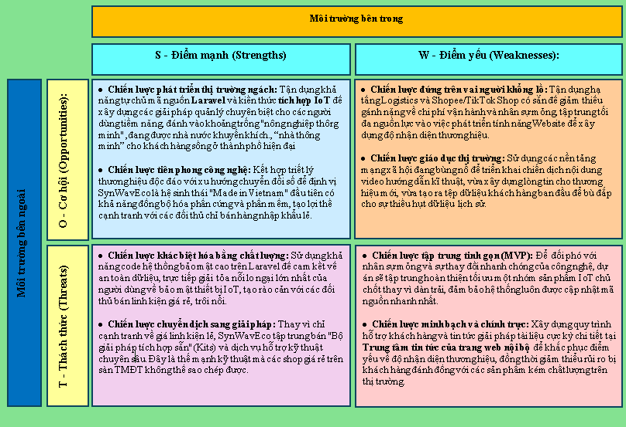

**Hình 11: Ma trận SWOT**

.

1. **PHÁT TRIỂN THƯƠNG HIỆU VÀ CHIẾN LƯỢC NỘI DUNG**
   1. **Bộ nhận diện thương hiệu**

Hệ thống nhận diện thương hiệu của SynWavEco không đơn thuần là các yếu tố đồ họa trang trí mà là sự cụ thể hóa tư duy kỹ thuật vào trải nghiệm thị giác của khách hàng, đóng vai trò bản tuyên ngôn về giá trị cốt lõi mà dự án mang lại cho thị trường. Logo của thương hiệu là một sự kết hợp tinh tế giữa hình ảnh và màu sắc nhằm truyền tải thông điệp cốt lõi một cách trực quan và đồng nhất, phản ánh tư duy chiến lược trong việc xây dựng một mô hình kinh doanh TMĐT toàn diện cho các sản phẩm công nghệ IoT..

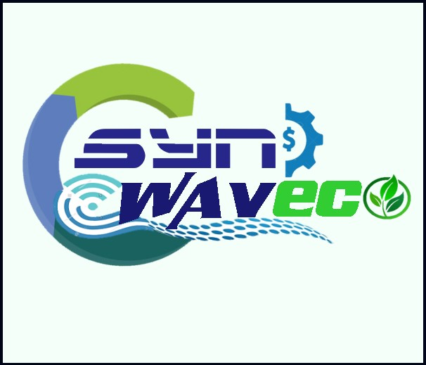

**Hình 12: Logo thương hiệu SynWavEco**

Phần chữ "SYN" được thiết kế với phông chữ vững chãi, hiện đại trên nền màu xanh dương đậm, đây là gam màu đại diện cho sự tin cậy, tính chuyên nghiệp và tiêu chuẩn công nghệ cao của một đội ngũ sinh viên IT.Sự xuất hiện của dải sóng với các điểm chấm kỹ thuật tại phần "WAV" không chỉ đơn thuần minh họa cho phương thức truyền tin không dây đặc trưng của IoT như Wi-Fi hay Zigbee, mà còn tạo ra cảm giác về sự chuyển động không ngừng và tốc độ lan tỏa của dữ liệu cũng như là làn sóng phát triển trong kỷ nguyên số hóa. Đặc biệt, phần "ECO" được làm nổi bật với tông xanh lá cây tươi mát, tích hợp khéo léo các biểu tượng đặc trưng bao gồm chiếc lá cho sự bền vững, bánh răng cho quy trình sản xuất công nghiệp và ký hiệu đồng đô la đại diện cho hiệu quả kinh tế thực tiễn. Sự chuyển đổi màu sắc từ xanh dương sang xanh lá biểu hiện cho dòng chảy thông tin và sự giao thoa hoàn hảo giữa nền tảng kỹ thuật chuyên sâu với những ứng dụng thực tiễn bền vững, tạo nên một bản sắc độc bản giúp SynWavEco ghi dấu ấn mạnh mẽ trong tâm trí khách hàng ngay từ điểm chạm đầu tiên.

* 1. **Tầm nhìn và sứ mệnh của thương hiệu**

Tầm nhìn chiến lược của SynWavEco là trở thành một hệ sinh thái Thương mại điện tử dẫn đầu tại thị trường Việt Nam trong việc cung cấp các sản phẩm và giải pháp IoT tích hợp toàn diện. Thương hiệu không định vị mình là một đơn vị bán lẻ linh kiện đơn thuần mà hướng tới việc kiến tạo một môi trường kết nối thông minh, nơi các thiết bị có khả năng tương tác và hỗ trợ lẫn nhau để tạo ra giá trị tổng thể lớn hơn cho đời sống và sản xuất theo nguyên lý hiệp lực. Tầm nhìn này được xây dựng trên nền tảng của sự bền vững, giúp chuyển đổi mô hình kinh doanh từ việc cung cấp sản phẩm thuần túy sang cung cấp các gói giải pháp giá trị gia tăng, từ đó tối ưu hóa việc phân tích dữ liệu hành vi người dùng trên website.

Song hành với tầm nhìn đó, sứ mệnh của SynWavEco là số hóa trải nghiệm người dùng bằng cách ứng dụng tri thức CNTT sâu sắc vào thực tiễn, biến các linh kiện vô tri thành những trợ lý thông minh phục vụ con người một cách tối ưu nhất. Thương hiệu cam kết thúc đẩy nền kinh tế thông qua việc tăng năng suất lao động và giảm thiểu chi phí vận hành cho khách hàng, đặc biệt là trong các lĩnh vực chiến lược như nông nghiệp công nghệ cao và không gian sống thông minh. SynWavEco đặt mục tiêu lấy con người làm trọng tâm, đảm bảo mỗi bước tiến công nghệ đều đi đôi với trách nhiệm bảo vệ môi trường và sự chính trực (Integrity) trong mọi hoạt động kinh doanh, tạo ra một hệ thống vận hành mượt mà từ khâu điều khiển trên Website

* 1. **Chiến lược nội dung**
     1. **Phân tích tiền tố “Syn”**

Trong bối cảnh kinh doanh đa ngành bao gồm các lĩnh vực trọng yếu như Sức khỏe, Giao thông và Đời sống, tiền tố "Syn" không chỉ là một thành tố ngôn ngữ mà còn đóng vai trò là hạt nhân chiến lược giúp định hình quy trình xây dựng mô hình kinh doanh online của dự án thông qua ba tầng nghĩa sâu sắc. Trước hết, "Syn" đại diện cho Synergy hay sự hiệp lực trong kinh doanh dựa trên nguyên lý giá trị tổng thể luôn lớn hơn tổng các phần tử rời rạc cộng lại. Khác biệt hoàn toàn với những đối thủ nhỏ lẻ trên các sàn TMĐT hiện nay vốn chỉ tập trung bán linh kiện đơn lẻ, SynWavEco kiến tạo nên các giải pháp tích hợp sẵn sàng; ví dụ, một thiết bị theo dõi sức khỏe có khả năng kết nối trực tiếp với các thiết bị gia dụng để tự động điều chỉnh không gian sống, tạo nên một hệ sinh thái tối ưu cho người dùng. Đây chính là điểm khác biệt cốt lõi giúp thương hiệu khẳng định vị thế trên thị trường.

Tầng nghĩa thứ hai của "Syn" nằm ở Synchronicity hay sự đồng bộ hóa trải nghiệm người dùng trong thời gian thực. Đối với một hệ thống IoT, tính đồng bộ dữ liệu là yếu tố sống còn đảm bảo sự vận hành mượt mà. Tên gọi này là lời cam kết của SynWavEco về một nền tảng quản trị nhất quán, nơi khách hàng có thể trải nghiệm sự phản hồi tức thì và chính xác từ khâu điều khiển tính năng trên hệ thống Website. Cuối cùng, "Syn" biểu trưng cho Synthesis sự tổng hợp hài hòa giữa tri thức lập trình IT và thực tiễn đời sống. Đây là điểm giao thoa quan trọng giữa phần cứng linh kiện và phần mềm nền tảng, thể hiện tư duy chiến lược của người lập trình viên trong việc tổng hợp kiến thức chuyên môn để giải quyết các vấn đề thực tế. Qua đó, SynWavEco thành công trong việc thổi hồn vào những linh kiện vô tri, biến chúng thành những thiết bị thông minh phục vụ đời sống con người một cách trọn vẹn và uy tín.

* + 1. **Phân tích hậu tố “Wav”**

Thành phần "Wav" trong tên gọi đại diện cho phương thức giao tiếp cốt lõi và tầm nhìn lan tỏa năng lượng công nghệ của thương hiệu trong kỷ nguyên số hóa. Về mặt kỹ thuật, đây là hiện thân của các loại sóng tín hiệu không dây như Wi-Fi, Zigbee hay Bluetooth – vốn là nền tảng hạ tầng không thể thiếu để các thiết bị IoT truyền nhận tín hiệu trong các giải pháp tiện ích thông minh và giao thông hiện đại. Xa hơn một thuật ngữ kỹ thuật, "Wav" còn mang ý nghĩa về "The New Wave" – một làn sóng công nghệ mới, khẳng định vị thế dẫn đầu xu hướng và tinh thần đổi mới sáng tạo không ngừng của SynWavEco. Hình ảnh làn sóng gợi lên sự lan tỏa thông tin liên tục, nơi một tín hiệu nhỏ từ thiết bị cảm biến có thể lan tỏa sự an toàn và tiện ích đến cả cộng đồng, giống như cách một gợn nước có thể lan tỏa năng lượng ra khắp mặt hồ, tạo nên những thay đổi tích cực và rộng khắp

* + 1. **Phân tích hậu tố “Eco”**

Hậu tố "Eco" hoàn thiện bức tranh thương hiệu bằng cách định vị mục tiêu phát triển bền vững và hiệu quả kinh doanh thực tiễn cho dự án. Ở khía cạnh Ecosystem, SynWavEco hướng tới việc xây dựng một môi trường nơi các sản phẩm và dịch vụ có sự tương hỗ chặt chẽ, từ đó giúp doanh nghiệp tối ưu hóa giá trị vòng đời khách hàng. Việc tích hợp sâu giữa thiết bị và website giúp nhóm dễ dàng phân tích dữ liệu hành vi người dùng, từ đó đưa ra các cải tiến phù hợp với nhu cầu thực tế. Ở khía cạnh Economy, thương hiệu cụ thể hóa tôn chỉ "Fueling Markets" Thúc đẩy thị trường bằng cam kết nâng cao năng suất lao động thông qua các thiết bị thông minh. Điều này đặc biệt có ý nghĩa trong các ứng dụng như nông nghiệp sạch, nơi việc ứng dụng IoT giúp người nông dân giảm thiểu chi phí vận hành, tiết kiệm tài nguyên và tối ưu hóa lợi nhuận, thực hiện hóa lý tưởng làm giàu cho xã hội bằng tri thức công nghệ và sự chính trực..

* + 1. **Tuyên ngôn giá trị (Slogan): “Beyond Connectivity: Elevating Smart-Life Experiences and Intergrity”**

Câu slogan của SynWavEco không chỉ là một khẩu hiệu quảng cáo mà là bản tuyên ngôn mạnh mẽ về giá trị cốt lõi mà dự án mang lại cho thị trường. Cụm từ "Beyond Connectivity" gắn liền với thành tố "Wav", khẳng định rằng thương hiệu không chỉ bán các kết nối kỹ thuật đơn thuần mà bán sự lan tỏa tiện ích và an toàn cho cộng đồng, tạo rào cản cạnh tranh với các shop linh kiện truyền thống. "Elevating Smart-Life Experiences" kết nối trực tiếp với hậu tố "Eco", thể hiện việc lấy trải nghiệm người dùng làm trọng tâm để ứng dụng kiến thức TMĐT vào các giải pháp thực tế. Cuối cùng, "Integrity" là lời khẳng định cho tiền tố "Syn", nhấn mạnh tính chính trực, sự trọn vẹn và thống nhất tuyệt đối trong vận hành hệ thống.

Sự kết hợp này giúp đạt được các tiêu chuẩn đánh giá cao về tính chuyên nghiệp trong chiến lược thương hiệu, đồng thời hỗ trợ tối ưu hóa SEO thông qua các từ khóa tiềm năng về trải nghiệm sống thông minh và kết nối hiện đại.

* 1. **Nội dung thương hiệu**
     1. **Chiến lược nội dung video**

Chiến lược nội dung video của SynWavEco được xây dựng dựa trên sự phối hợp đồng bộ giữa các nền tảng giải trí và chia sẻ video hàng đầu hiện nay là TikTok và Youtube, kết hợp cùng các định dạng video ngắn Shorts/Reels trên Facebook để tối ưu hóa khả năng tiếp cận khách hàng. Mục tiêu trọng tâm của chiến lược này là cung cấp kiến thức cho thị trường và trực quan hóa các giải pháp công nghệ IoT vốn thường bị coi là phức tạp và khó tiếp cận. Các kịch bản video sẽ đi sâu vào việc trình diễn thực tế các bộ IoT chuyên biệt, cung cấp các hướng dẫn lắp đặt chi tiết từng bước và minh chứng cụ thể về hiệu quả kinh tế mà thiết bị mang lại cho người dùng.Điển hình là các chuỗi nội dung so sánh trực quan chi phí tiêu thụ năng lượng và nước trước và sau khi ứng dụng các giải pháp thông minh như van tưới tự động hay hệ thống cảm biến môi trường. Với tài khoản TikTok và Youtube chuyên biệt, nhóm tập trung sản xuất các nội dung có chất lượng hình ảnh cao, thông điệp truyền tải rõ ràng và mang tính lan tỏa tiện ích cộng đồng. Điều này không chỉ giúp thương hiệu SynWavEco nhanh chóng vượt qua rào cản về độ nhận diện ban đầu mà còn xây dựng lòng tin bền vững nơi khách hàng thông qua những kết quả thực chứng, phù hợp với yêu cầu thực hành triển khai marketing số đa nền tảng của đồ án.

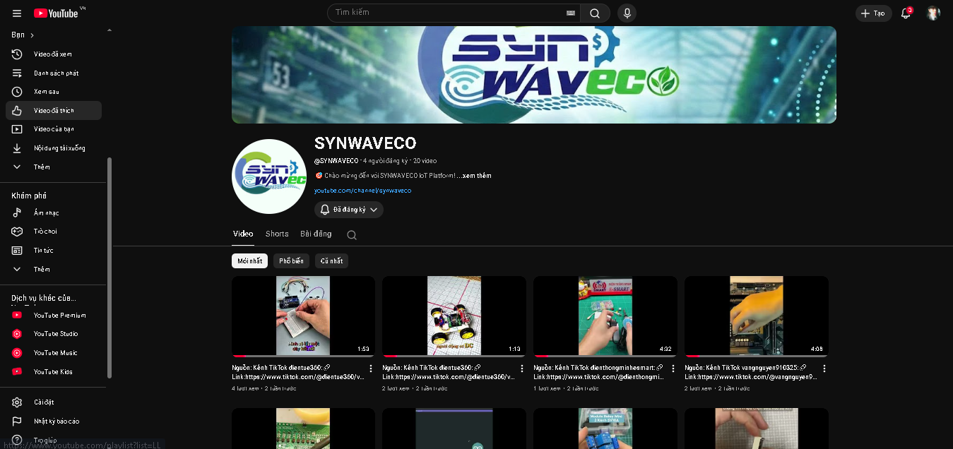

**Hình 13: Các video về giải pháp IoT trên Youtube thương hiệu SynWavEco**

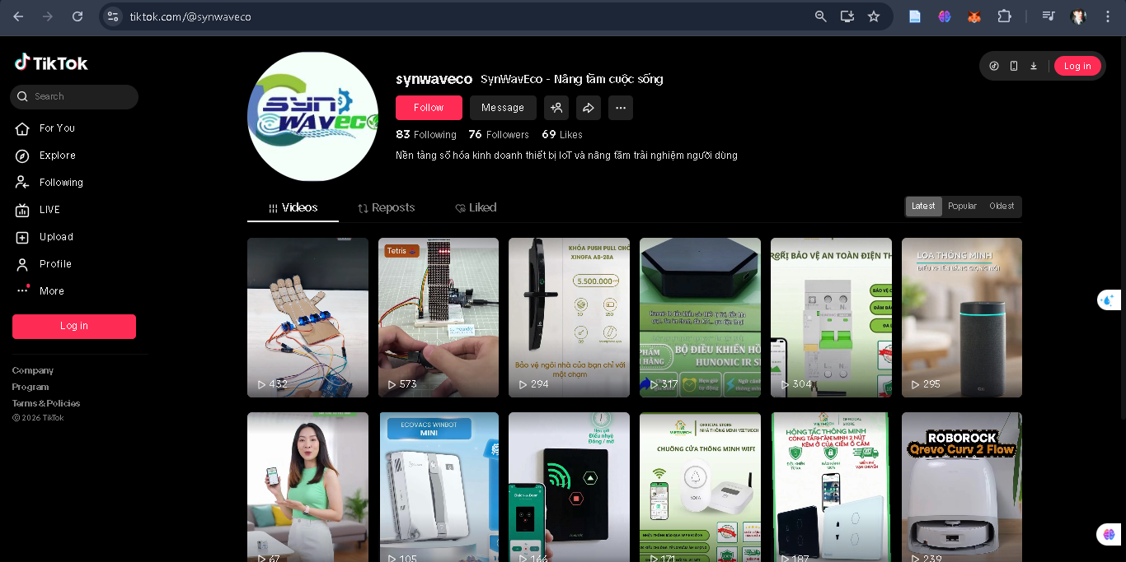

**Hình 14: Các video về giải pháp IoT trên Tiktok thương hiệu SynWavEco**

* + 1. **Định hướng bài viết**

Hệ thống bài viết của dự án được phân tách rõ rệt nhưng bổ trợ lẫn nhau giữa "trạm điều khiển" trung tâm là Website chính của hệ thống và kênh truyền thông tương tác Facebook Fanpage. Tại Website quản lý bán hàng được phát triển trên Laravel, mục tin tức đóng vai trò là một Trung tâm tin tức, nơi cung cấp các thông tin giá trị về giải pháp IoT, cập nhật xu hướng công nghệ 4.0 và nông nghiệp thông minh. Các nội dung này được định hướng tối ưu hóa SEO khắt khe với bộ từ khóa chiến lược như "Smart-Life Experiences", "Connectivity" và "Thiết bị IoT" nhằm thu hút lưu lượng truy cập tự nhiên, đồng thời theo dõi sát sao hành vi người dùng thông qua Google Analytics và Search Console. Song song đó, trang Fanpage Facebook sẽ là nơi đăng tải các bài viết ngắn gọn, hình ảnh trực quan và các giải pháp IoT ứng dụng nhanh để quảng bá cho các sản phẩm đang kinh doanh trên Website và gian hàng Shopee của hệ thống. Mỗi bài viết trên các kênh đều hướng tới việc không chỉ cung cấp thông số kỹ thuật khô khan mà còn phân tích sâu cách thức xử lý các vấn đề thực tế, thể hiện tính chính trực (Integrity) và chuyên môn cao của đội ngũ thực hiện dự án. Sự phối hợp nhịp nhàng giữa chiều sâu kiến thức trên Website và tính lan tỏa trên Facebook giúp biến hệ thống SynWavEco thành một điểm chạm tri thức đáng tin cậy, giúp khách hàng an tâm trong toàn bộ hành trình từ tìm kiếm thông tin đến quyết định mua sắm trên các nền tảng thương mại điện tử chính thức.

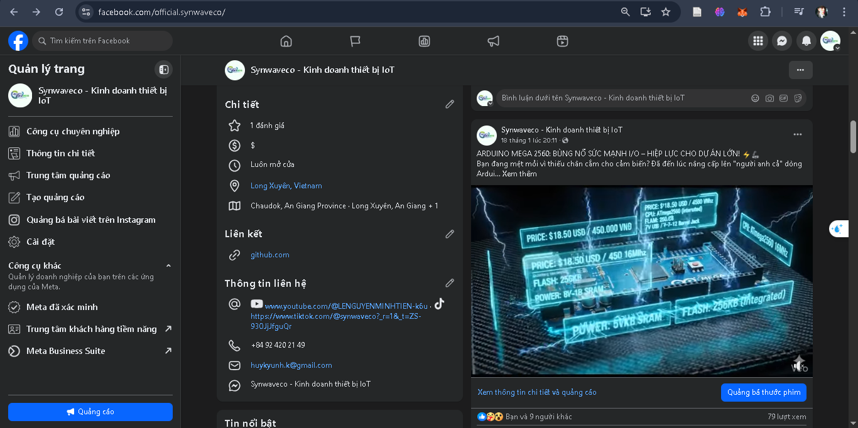

**Hình 15: Nội dung video quảng bá sản phẩm trên Facebook thương hiệu SynWavEco**

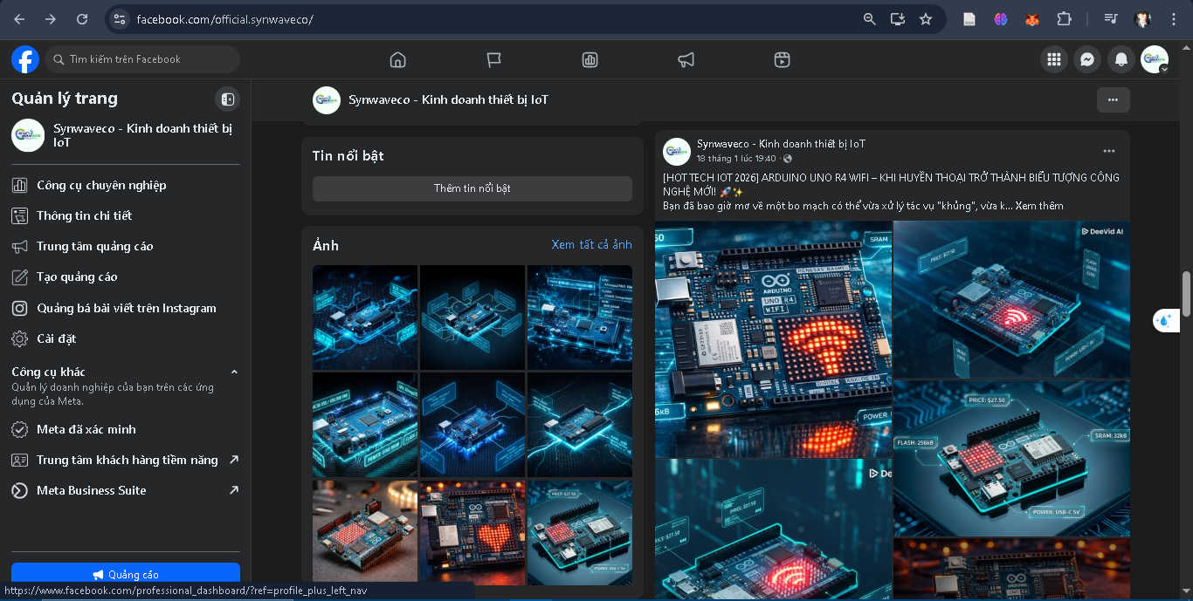

**Hình 16: Nội dung bài viết quảng bá sản phẩm IoT trên Facebook thương hiệu SynWavEco**

1. **XÂY DỰNG HỆ THỐNG THƯƠNG MẠI ĐIỆN TỬ**
   1. **Website quản lý bán hàng SynWavEco**

Website bán hàng SynWavEco đóng vai trò là trung tâm trong toàn bộ hệ sinh thái IoT của dự án, nơi kết nối trực tiếp các sản phẩm phần cứng với người tiêu dùng cuối thông qua một nền tảng số hóa mạnh mẽ. Việc xây dựng website không chỉ dừng lại ở mục đích bán hàng đơn thuần mà còn hướng tới việc tạo ra một không gian quản lý và lưu trữ tri thức công nghệ hiện đại. Hệ thống được thiết kế để xử lý đồng thời hai luồng dữ liệu quan trọng: luồng nghiệp vụ thương mại điện tử mua bán, giỏ hàng, thanh toán và luồng dữ liệu thông tin thiết bị thông số kỹ thuật IoT và tin tức công nghệ. Sự kết hợp này giúp SynWavEco khác biệt hoàn toàn với các gian hàng trên sàn TMĐT truyền thống, khi khách hàng có thể tra cứu sâu về kiến thức chuyên môn ngay tại điểm mua hàng.

* + 1. **Tổng quan website**

Hệ thống website SynWavEco được phát triển trên nền tảng Laravel 12 một PHP Framework hàng đầu thế giới nổi tiếng với tính bảo mật cao và khả năng mở rộng linh hoạt. Kiến trúc của website tuân thủ nghiêm ngặt mô hình MVC Model-View-Controller, giúp tách biệt rõ ràng giữa logic xử lý dữ liệu và giao diện người dùng, tạo điều kiện thuận lợi cho việc bảo trì và nâng cấp các tính năng IoT trong tương lai. Cơ sở dữ liệu của hệ thống được vận hành trên MySQL với cấu trúc các bảng được tối ưu hóa chuẩn hóa, bao gồm bảng quản lý sản phẩm (products), bảng chi tiết kỹ thuật chuyên sâu (product_details) và hệ thống quản lý tin tức (articles, topics).

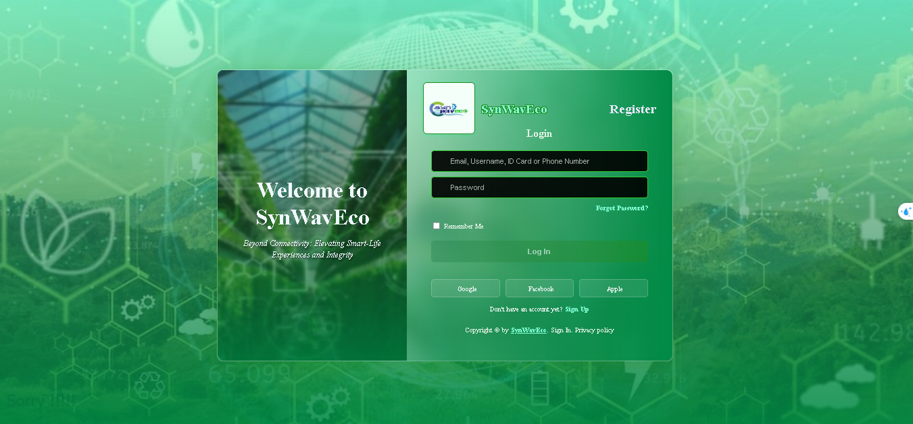

**Hình 17: Hệ thống xác thực đăng nhập website SynWavEco**

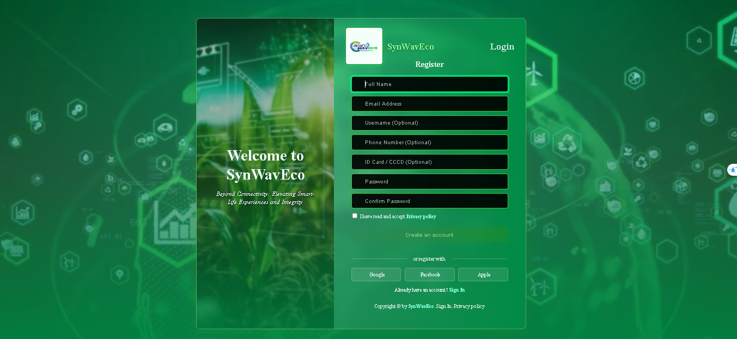

**Hình 18: Giao diện đăng ký website SynWavEco**

Điểm nhấn kỹ thuật cốt lõi tạo nên sự khác biệt cho website SynWavEco chính là kiến trúc tích hợp đa nhiệm, cho phép vận hành song song hai luồng logic nghiệp vụ: Quản lý thương mại điện tử (E-commerce) và Quản lý trang tin chuyên ngành (CMS) trong cùng một hệ thống quản trị thống nhất. Đây là giải pháp tối ưu giúp thương hiệu hiện thực hóa giá trị 'Synthesis' Tổng hợp, biến website chính thức thành một nền tảng chuyển đổi số toàn diện thay vì chỉ là một trang bán hàng đơn thuần. Thông qua hệ thống 'Knowledge Hub' được tích hợp sâu, người dùng có thể tra cứu tri thức kỹ thuật, cập nhật xu hướng công nghệ 4.0 và tham khảo các giải pháp IoT thực tiễn ngay tại điểm mua sắm. Sự kết nối nhuần nhuyễn này tạo ra một hành trình trải nghiệm khách hàng minh bạch và chính trực, giúp người dùng có đầy đủ cơ sở dữ liệu để đưa ra quyết định sở hữu những sản phẩm thông minh phù hợp nhất với nhu cầu đời sống và sản xuất.

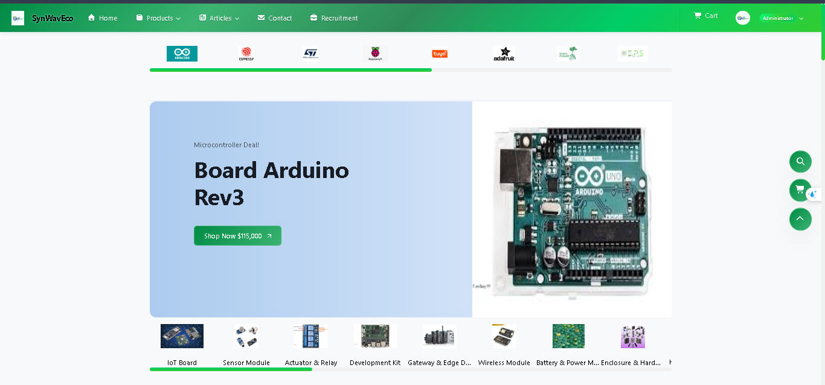

**Hình 19: Trang sản phẩm Website chính thức**

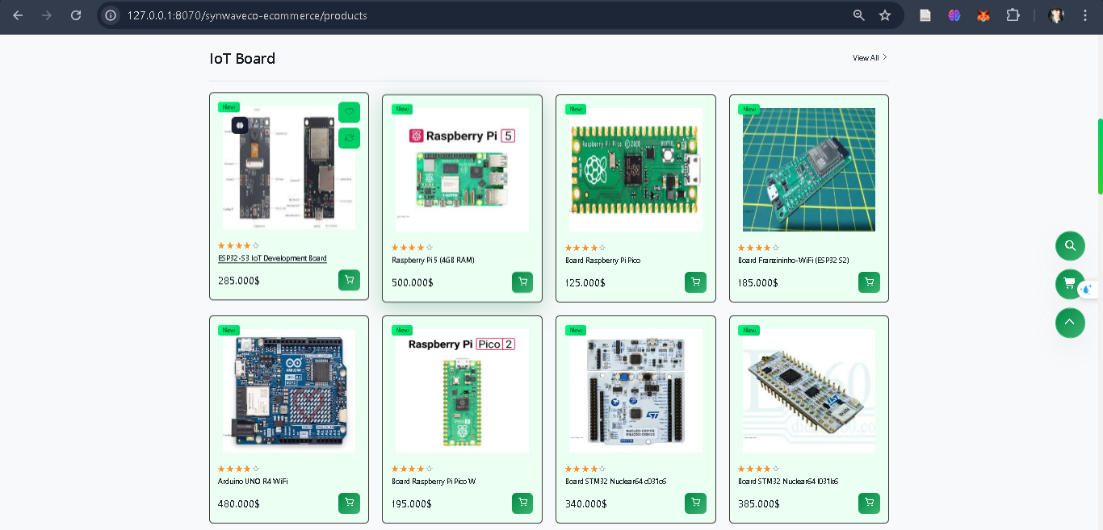

**Hình 20: Các sản phẩm hiển thị trên trang**

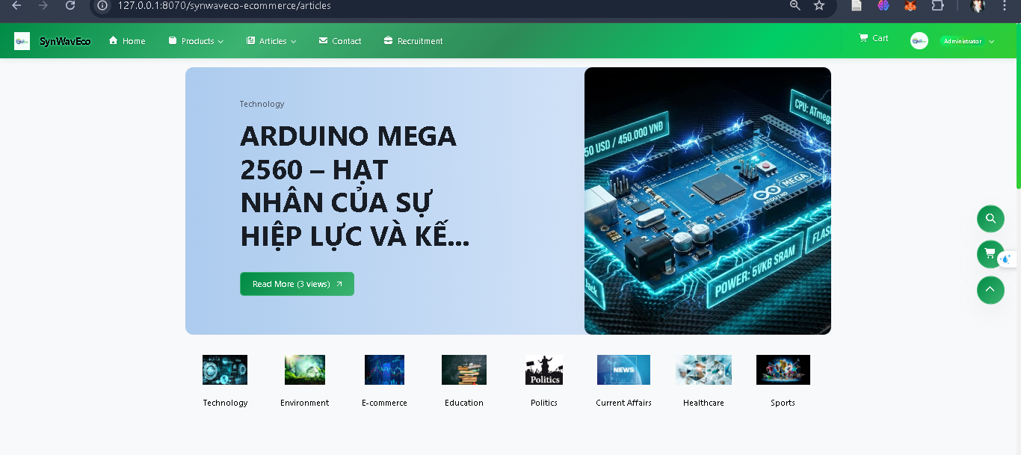

**Hình 21: Trang bài viết Website chính thức**

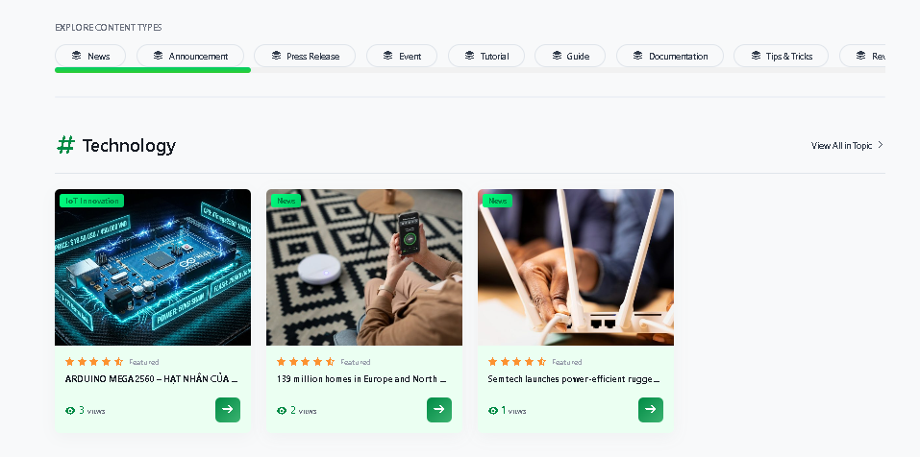

**Hình 22: Một số bài viết trên trang bài viết**

* + 1. **Tính năng cốt lõi**

Về mặt tính năng nghiệp vụ, website SynWavEco được trang bị các module chức năng hiện đại để đáp ứng đầy đủ yêu cầu của một mô hình kinh doanh B2C chuyên nghiệp. Tính năng tìm kiếm được thiết kế linh hoạt với cơ chế chuyển đổi phạm vi (scope search), cho phép khách hàng chủ động tìm kiếm theo "Sản phẩm IoT" hoặc "Bài viết kiến thức hoặc giải pháp IoT" thông qua bộ lọc radio scope trên thanh tìm kiếm Glassmorphism.

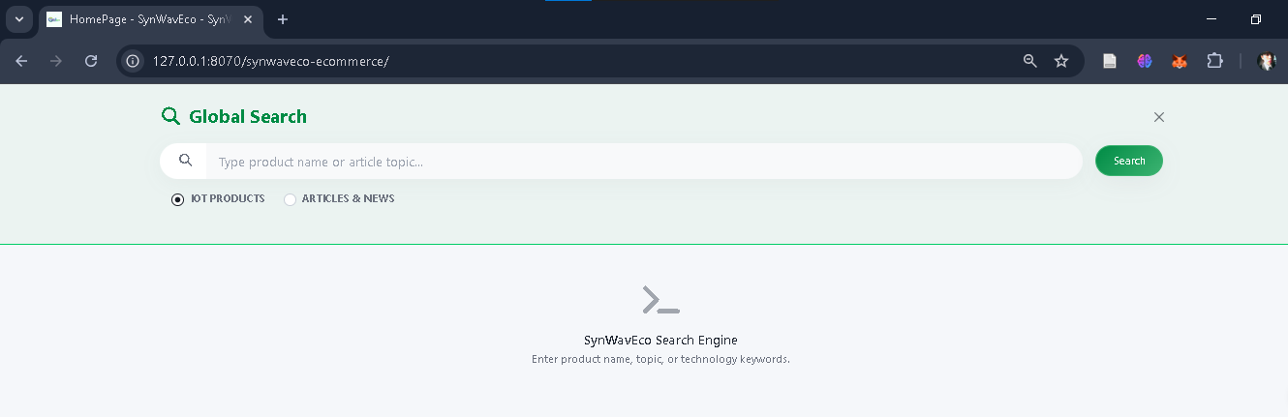

**Hình 23: Chức năng tìm kiếm website SynWavEco**

Hệ thống giỏ hàng Shopping Cart được lập trình mạnh mẽ bằng Facade chuyên dụng, hỗ trợ các thao tác thêm, xóa, cập nhật số lượng và tính toán tổng tiền theo thời gian thực với giao diện Off-canvas hiện đại, giúp người dùng không bị gián đoạn trải nghiệm khi đang lướt xem sản phẩm.

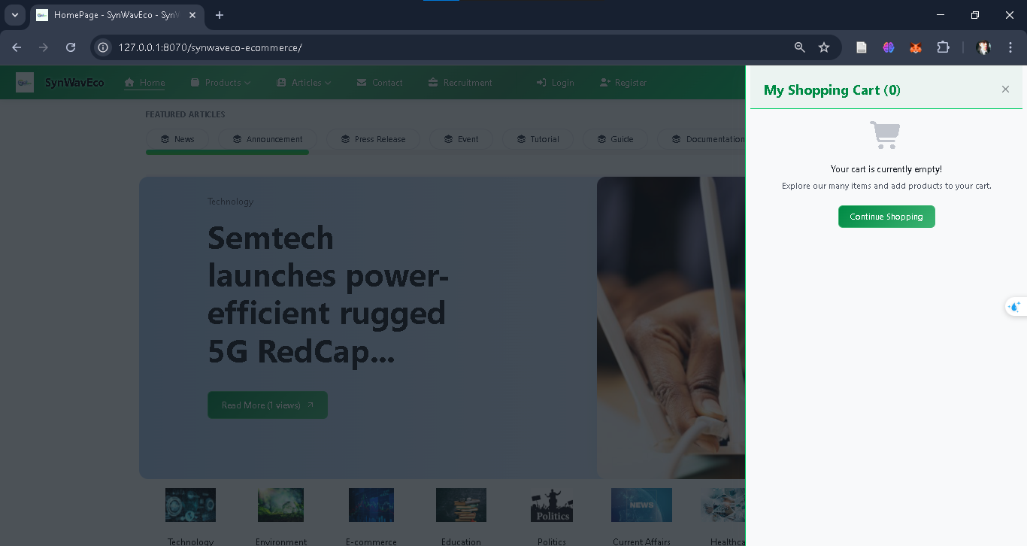

**Hình 24: Hệ thống giỏ hàng Shopping Cart**

Khả năng lọc thông minh cũng là một ưu thế lớn của hệ thống, cho phép người dùng phân loại sản phẩm theo danh mục (categories) hoặc nhà sản xuất (manufacturers) thông qua các truy vấn cơ sở dữ liệu tối ưu. Đối với luồng tin tức, hệ thống cung cấp các bộ lọc theo chủ đề (topics) và loại bài viết (article types), giúp người dùng nhanh chóng tiếp cận được các giải pháp công nghệ mong muốn.

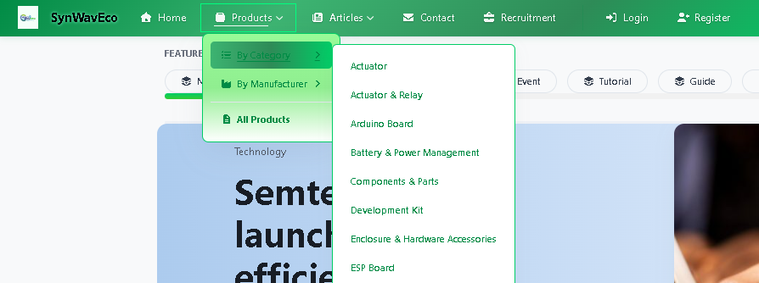

**Hình 25: Bộ lọc sản phẩm theo danh mục - nhà sản xuất**

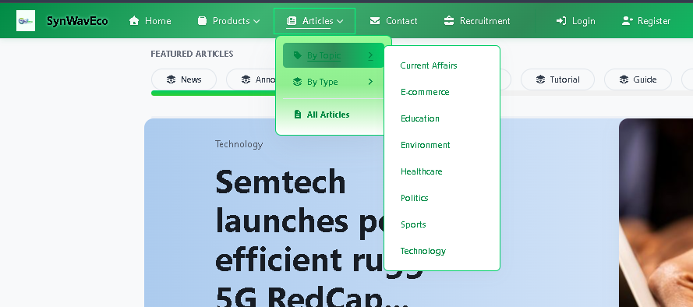

**Hình 26: Bộ lọc bài viết theo chủ đề - loại bài viết**

Đặc biệt, tính năng quản lý chi tiết sản phẩm IoT là thế mạnh kỹ thuật lớn nhất, khi mỗi thiết bị được liên kết với một bảng dữ liệu chi tiết chứa các thông số về CPU, bộ nhớ (Memory), đồ họa và quy chuẩn nguồn điện, giúp người dùng am hiểu kỹ thuật có thể đánh giá chính xác tính tương thích của linh kiện trước khi mua .

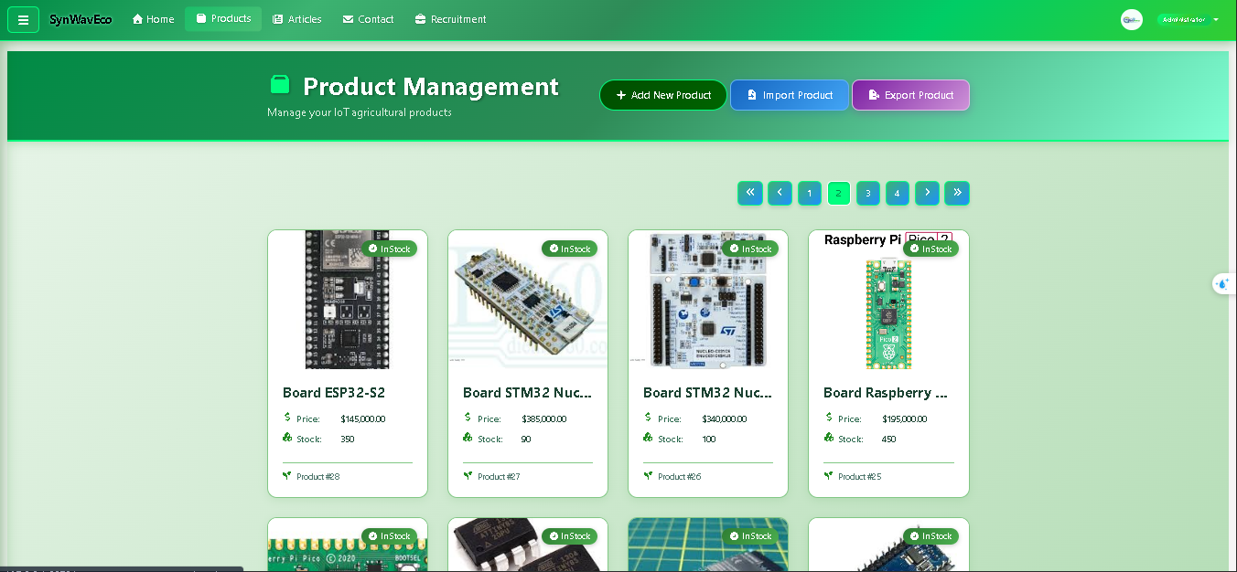

**Hình 27: Tính năng quản lý sản phẩm và chi tiết sản phẩm**

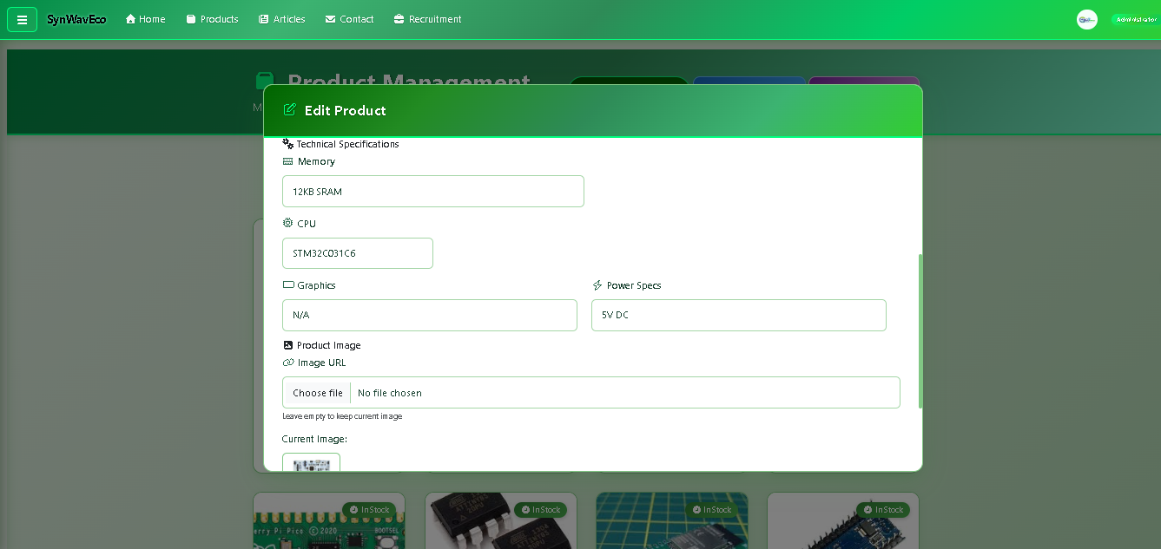

**Hình 28: Thiết lập thông tin sản phẩm và chi tiết sản phẩm**

Phía sau giao diện người dùng là một hệ thống quản trị (Admin Dashboard) phân quyền chặt chẽ giữa Administrator, Saler và Shipper, cho phép quản lý toàn diện từ danh mục, sản phẩm, tin tức cho đến việc theo dõi đơn hàng và lưu lượng truy cập của người dùng.

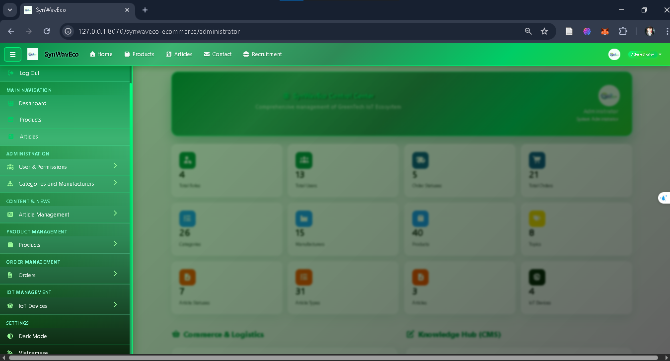

**Hình 29: Dashboard quản trị hệ thống**

* + 1. **Thiết kế giao diện và trải nghiệm người dùng (UI/UX)**

Giao diện của website được định hướng theo phong cách "GreenTech IoT Agriculture", lấy cảm hứng từ sự giao thoa giữa công nghệ cao và sự bền vững của môi trường. Hệ thống sử dụng các biến màu CSS tùy chỉnh chuyên biệt để tạo ra các dải màu Gradient chuyển tiếp từ xanh dương đậm biểu trưng cho sự tin cậy và kỹ thuật IT sang xanh lá cây tươi mát biểu trưng cho hệ sinh thái xanh và nông nghiệp thông minh.

Trải nghiệm người dùng UX được tối ưu hóa tối đa thông qua thiết kế đáp ứng Responsive Design bằng Bootstrap 5.3, đảm bảo website luôn hiển thị sắc nét và hoạt động mượt mà trên mọi kích thước màn hình từ PC, Tablet đến Smartphone. Điểm nhấn nổi bật tại trang chủ là hệ thống "Triplet Slides" đồng bộ hóa bởi Swiper.js; khi Banner hệ thống chuyển động, thông tin về sản phẩm tiêu biểu và tin tức nổi bật đi kèm cũng sẽ thay đổi theo đúng nhịp độ, tạo ra hiệu ứng liveshow trình diễn giải pháp chuyên nghiệp.

Ngoài ra, các yếu tố tương tác tinh tế như thanh tìm kiếm mờ nền nằm ngay dưới Navbar, nút nổi (Floating Actions) cho giỏ hàng và hỗ trợ, giúp người dùng dễ dàng thao tác, giảm thiểu thời gian chờ đợi và nâng tầm trải nghiệm sống thông minh ngay trên nền tảng thương mại điện tử của SynWavEco.

* 1. **Gian hàng trên sản thương mại điện tử Shopee**
     1. **Quy trình đăng ký và thiết lập gian hàng SynWavEco**

Quy trình triển khai gian hàng SynWavEco trên sàn Shopee được thực hiện bài bản nhằm mục đích tận dụng hệ sinh thái vận hành sẵn có và lưu lượng truy cập khổng lồ từ nền tảng thương mại điện tử dẫn đầu tại Việt Nam. Nhóm bắt đầu từ việc thiết lập tài khoản bán hàng chính thức với tên gọi đồng bộ “SynWavEco ”, đảm bảo tính nhất quán của bộ nhận diện thương hiệu từ website đến sàn thương mại.

Trong bước thiết lập hồ sơ, các thông tin về địa chỉ kho hàng, chính sách đổi trả và quy trình hỗ trợ kỹ thuật được cấu hình chặt chẽ để đáp ứng tiêu chuẩn của một gian hàng công nghệ uy tín.

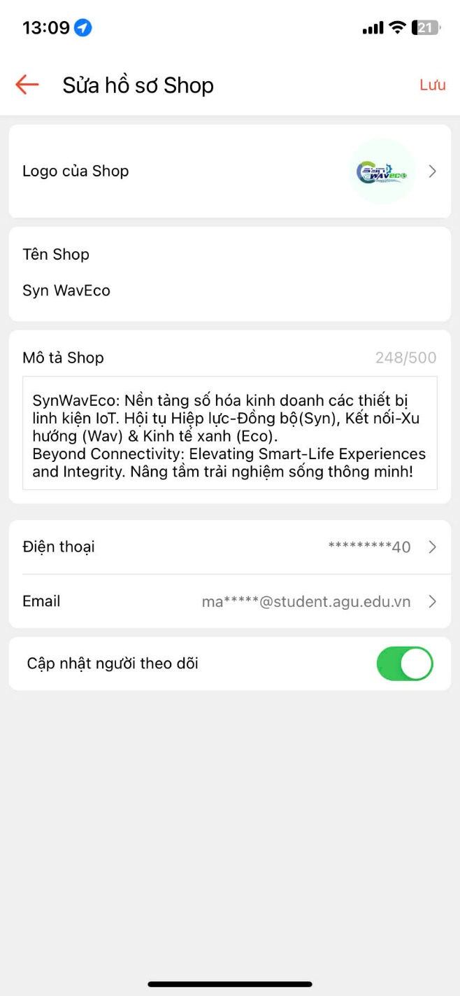

**Hình 30: Hồ sơ Shoppe của thương hiệu SynWavEco**

Đặc biệt, việc lựa chọn các đối tác vận chuyển chiến lược như Giao Hàng Tiết Kiệm hay Viettel Post được thực hiện dựa trên phân tích mô hình kinh doanh Canvas (BMC), đảm bảo hàng hóa IoT vốn nhạy cảm với va đập được giao đến tay khách hàng một cách an toàn nhất.

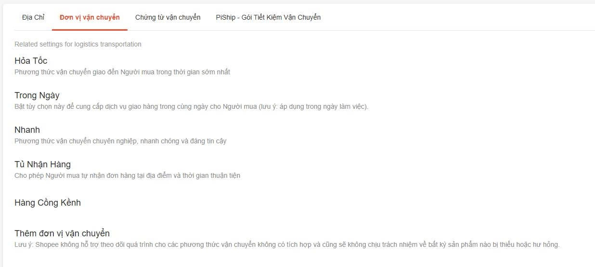

**Hình 31: Thông tin đối tác vận chuyển**

Quy trình thiết lập kết thúc bằng việc đồng bộ hóa danh mục sản phẩm từ hệ thống website Laravel sang Shopee, tạo ra một mạng lưới phân phối đa kênh giúp tối ưu hóa khả năng tiếp cận người dùng ở mọi phân khúc.

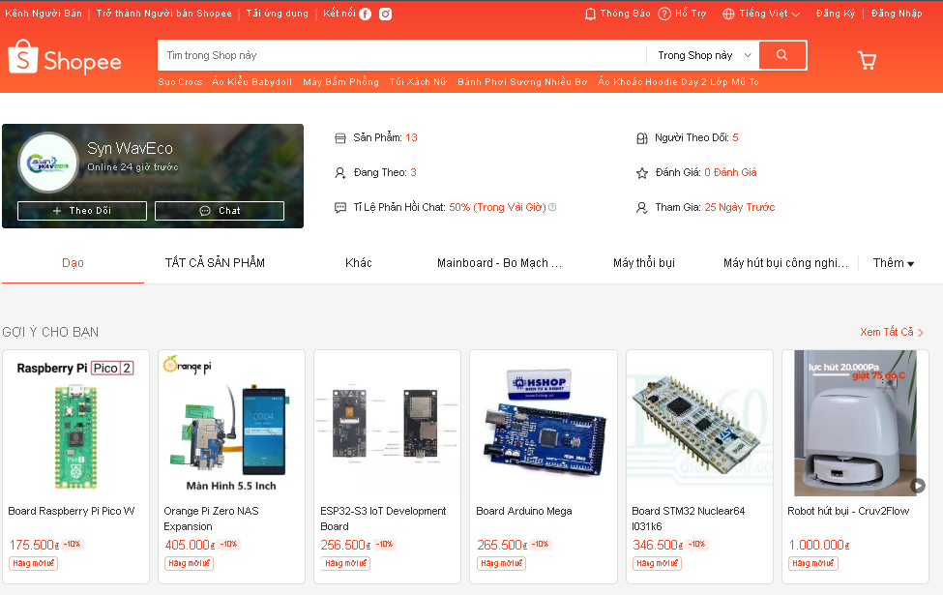

**Hình 32: Trang chủ tài khoản Shoppee thương hiệu SynWavEco**

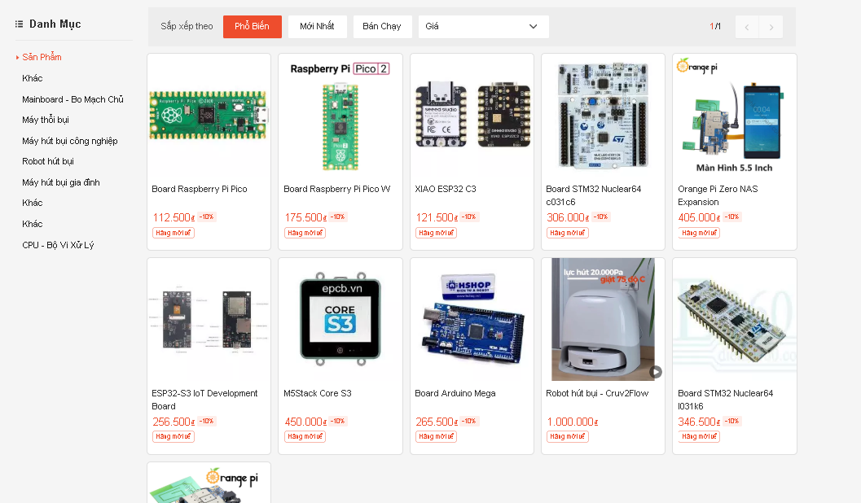

**Hình 33: Một số sản phẩm của thương hiệu SynWavEco**

* + 1. **Tối ưu hóa gian hàng**

Công tác tối ưu hóa gian hàng Shopee của SynWavEco được tập trung vào việc xây dựng nền tảng nội dung chuẩn SEO và chuyên nghiệp hóa hình ảnh hiển thị để gia tăng khả năng tiếp cận khách hàng tự nhiên. Thay vì phụ thuộc vào các công cụ quảng cáo trả phí, nhóm thực hiện tối ưu hóa tiêu đề sản phẩm bằng cách kết hợp tên thương hiệu SynWavEco với bộ từ khóa chiến lược. Hình ảnh sản phẩm được thiết kế đồng bộ bằng công cụ Microsoft Word, đảm bảo các ảnh đại diện thương hiệu thống nhất, làm nổi bật các tính năng cốt lõi của thiết bị IoT và giúp gian hàng trông chuyên nghiệp hơn trong mắt người mua. Hệ thống tích hợp các đoạn video ngắn về việc ứng dụng các sản phẩm giúp trực quan hóa các giải pháp kỹ thuật phức tạp, giúp khách hàng dễ dàng hình dung lợi ích của sản phẩm trước khi quyết định mua hàng.

Nội dung chi tiết trong phần mô tả sản phẩm trên Shopee được trích xuất trực tiếp từ các bảng dữ liệu kỹ thuật của hệ thống website, bao gồm các thông số về CPU, bộ nhớ, và chuẩn kết nối Wi-Fi/Bluetooth để đảm bảo tính chính xác và nhất quán. Nhóm cũng tận dụng tối đa các công cụ miễn phí của Shopee như "Top sản phẩm bán chạy" để giới thiệu các bộ Kit IoT tích hợp, đồng thời thiết lập các mã giảm giá dành riêng cho người theo dõi Follow Prize nhằm chuyển đổi lưu lượng truy cập từ các kênh mạng xã hội về gian hàng.

Đặc biệt, việc tối ưu hóa trải nghiệm khách hàng thông qua tính năng chat trực tuyến được nhóm đặt lên hàng đầu; thông qua việc tư vấn kỹ thuật chuyên sâu và tận tâm, SynWavEco không chỉ bán sản phẩm mà còn truyền tải giá trị xây dựng uy tín cho thương hiệu ngay cả khi mới bắt đầu vận hành trên sàn thương mại điện tử đại chúng.

* 1. **Xây dựng các kênh mạng xã hội**

Hệ thống mạng xã hội của SynWavEco được xây dựng như một mạng lưới truyền thông đa tầng, đóng vai trò là các thành phần chiến lược nhằm hiện thực hóa giá trị Syn - Wav - Eco trong mắt người tiêu dùng. Không chỉ đơn thuần là các kênh đăng tải thông tin, các nền tảng này được vận hành đồng bộ để cung cấp thông tin, kiến thức cho khách hàng, trực quan hóa các giải pháp IoT phức tạp và dẫn lưu lượng truy cập chất lượng về trạm điều khiển trung tâm là Website hệ thống SynWavEco. Toàn bộ kịch bản nội dung trên các nền tảng đều hướng tới việc minh chứng cho khách hàng thấy sự khác biệt giữa việc mua linh kiện rời rạc và việc sở hữu một hệ sinh thái đồng bộ, từ đó tối ưu hóa tỷ lệ chuyển đổi và xây dựng lòng tin dựa trên những kết quả thực chứng.

* + 1. **Trang Facebook**

Trang Fanpage Facebook của SynWavEco được định vị là trung tâm tương tác cộng đồng và là nền tảng quản bá sản phẩm kết hợp tin tức giải pháp của mục Tin tức trên website chính thức. Chiến lược nội dung tại đây tập trung vào việc cụ thể hóa giá trị Synergy (Hiệp lực), nơi các bài viết phân tích cách thức các thiết bị IoT khác nhau "giao tiếp" và hỗ trợ lẫn nhau để nâng tầm trải nghiệm sống. Nhóm thực hiện triển khai các định dạng bài viết giàu thông tin kết hợp hình ảnh Infographic trực quan để giải thích các thông số kỹ thuật phức tạp đã được chuẩn hóa từ cơ sở dữ liệu Laravel, giúp người dùng hiểu rõ lợi ích của giải pháp tích hợp thay vì chỉ nhìn thấy các thông số linh kiện đơn lẻ.

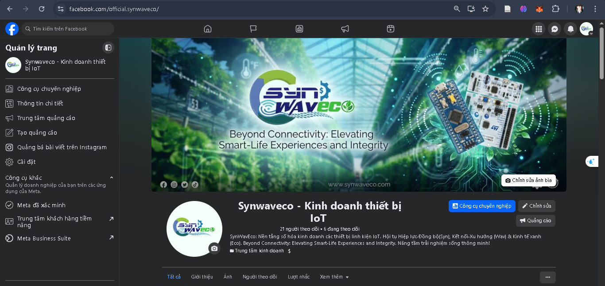

**Hình 34: Trang chủ Facebook thương hiệu SynWavEco**

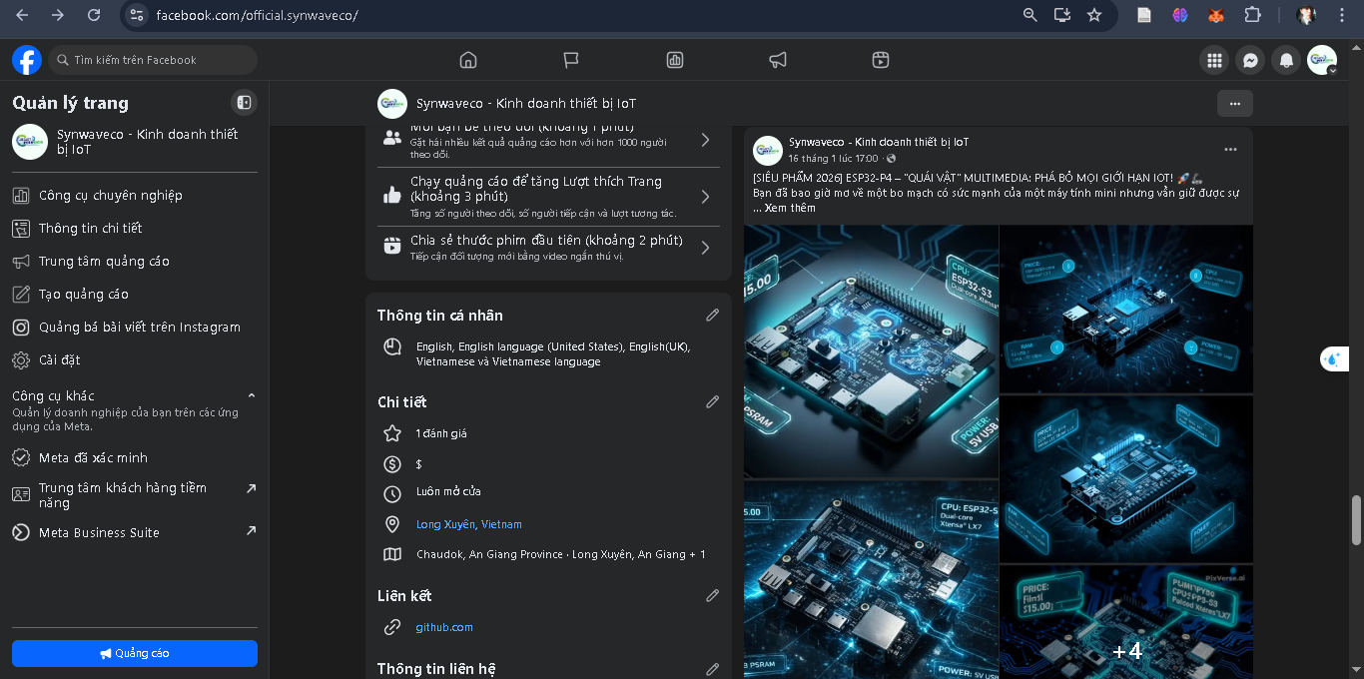

**Hình 35: Nội dung bài viết quản bá sản phẩm trang Facebook thương hiệu SynWavEco**

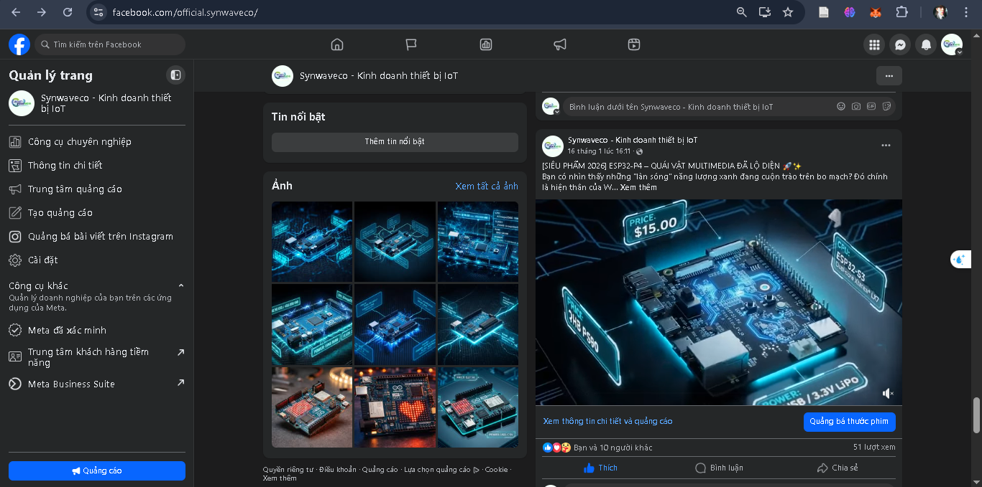

**Hình 36: Nội dung video quản bá sản phẩm thương hiệu SynWavEco**

Bên cạnh đó, Fanpage đóng vai trò then chốt trong việc duy trì mối quan hệ khách hàng và thực hiện giá trị Synchronicity (Đồng bộ). Thông qua việc tích hợp hệ thống phản hồi nhanh tư vấn kỹ thuật trên Messenger, thương hiệu đảm bảo khách hàng luôn nhận được sự hỗ trợ kịp thời, tạo sự nhất quán từ khâu tìm hiểu trên mạng xã hội đến khi thực hiện giao dịch trên website hay gian hàng Shopee. Mỗi bài đăng đều kèm theo các liên kết dẫn trực tiếp về các bài viết giải pháp chuyên sâu, giúp củng cố tính chính trực (Integrity) và uy tín của đội ngũ sinh viên IT trong việc cung cấp các kiến thức công nghệ thực tiễn.

* + 1. **Kênh Tiktok**

Nền tảng TikTok được SynWavEco sử dụng như một công cụ bứt phá để hiện thực hóa giá trị Wav làn sóng công nghệ mới lan tỏa năng lượng đến cộng đồng. Chiến lược nội dung tại đây tập trung tối đa vào việc sản xuất tối thiểu 10 video ngắn dưới 60 giây với tiêu chuẩn hình ảnh sắc nét, âm thanh hiện đại nhằm mô phỏng trực quan quy trình vận hành của các bộ Kit IoT trong thực tế. Các kịch bản video đi sâu vào các màn trình diễn kỹ thuật như các ứng dụng xử lý của các board IoT, các sản phẩm thôn minh từ IoT đánh mạnh vào tâm lý yêu thích sự nhanh gọn và trực quan của khách hàng hiện đại.

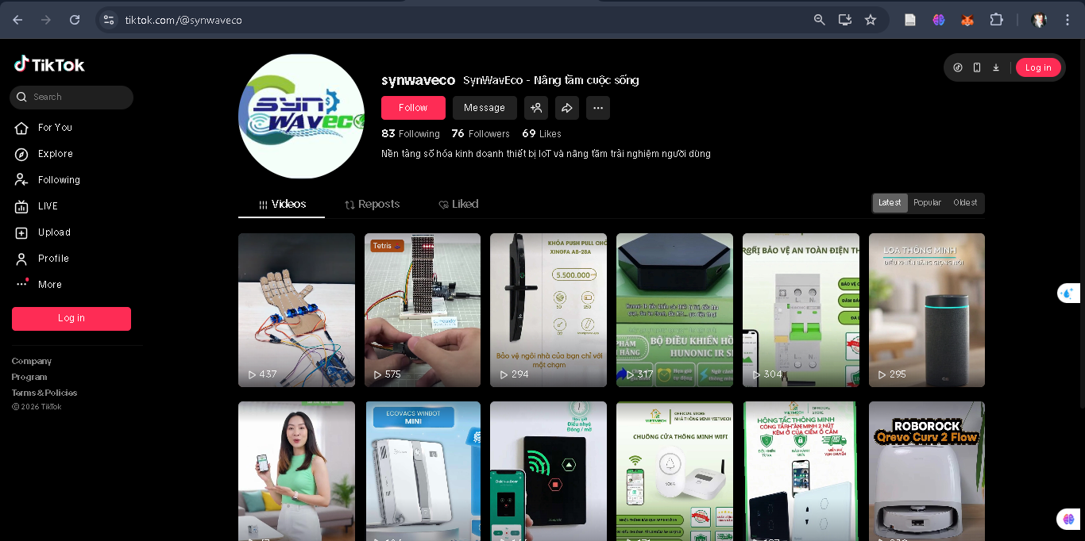

**Hình 37: Kênh Tiktok thương hiệu SynWavEco**

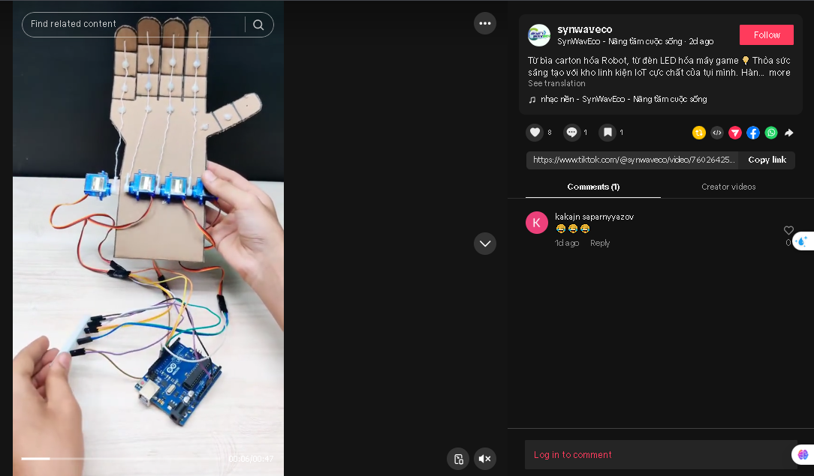

**Hình 38: Nội dung video kênh Tiktok ứng dụng Board Arduino trong xử lý cánh tay robot**

Video trên TikTok đóng vai trò là lớp vỏ tiếp cận nhanh, giúp thương hiệu vượt qua rào cản về độ nhận diện thấp của một dự án mới. Bằng cách gắn các hashtag chiến lược và mô phỏng các hoạt động kinh doanh thực tế, kênh TikTok không chỉ công cấp thông tin tri thức quảng bá sản phẩm cho người dùng về xu hướng IoT mà còn là phễu dẫn khách hàng trực tiếp đến gian hàng Shopee để sở hữu các bộ giải pháp đã được giới thiệu. Sự hiện diện sôi động này minh chứng cho năng lực thực thi marketing số linh hoạt, biến những khái niệm kỹ thuật khô khan thành những trải nghiệm thị giác hấp dẫn, lan tỏa sự tiện ích và an toàn từ thiết bị đơn lẻ ra toàn cộng đồng.

* + 1. **Kênh Youtube**

Kênh YouTube của thương hiệu đóng vai trò là thư viện nội dung và là nơi khẳng định mạnh mẽ nhất giá trị Integrity thông qua các nội dung chuyên môn sâu. Khác với tính nhanh gọn của TikTok, YouTube là nơi SynWavEco đăng tải các video hướng dẫn kỹ thuật chi tiết, các giải pháp và ứng dụng IoT và các bản tin đánh giá giải pháp dài hơi về nông nghiệp sạch và đời sống kết nối. Đây là nền tảng quan trọng để minh chứng cho năng lực Synthesis tổng hợp giữa tư duy lập trình IT chuyên sâu và ứng dụng thực tiễn của đội ngũ thực hiện dự án, giúp khách hàng có cái nhìn toàn diện về chất lượng của hệ sinh thái trước khi quyết định đầu tư.

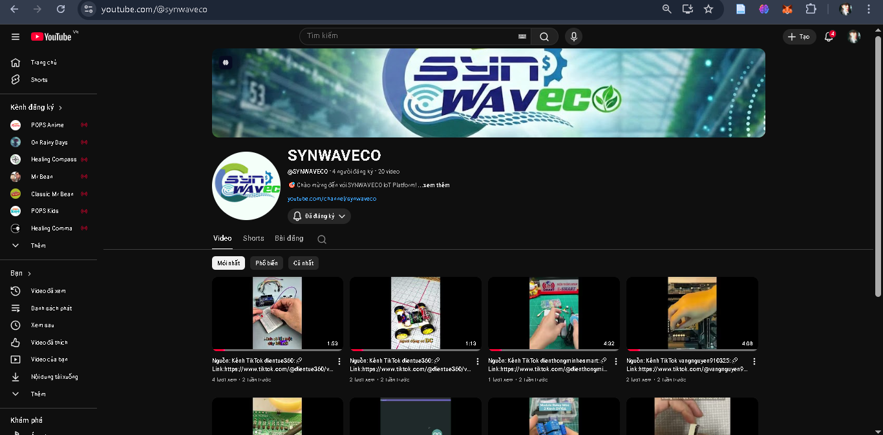

**Hình 39: Trang chủ kênh Youtube thương hiệu SynWavEco**

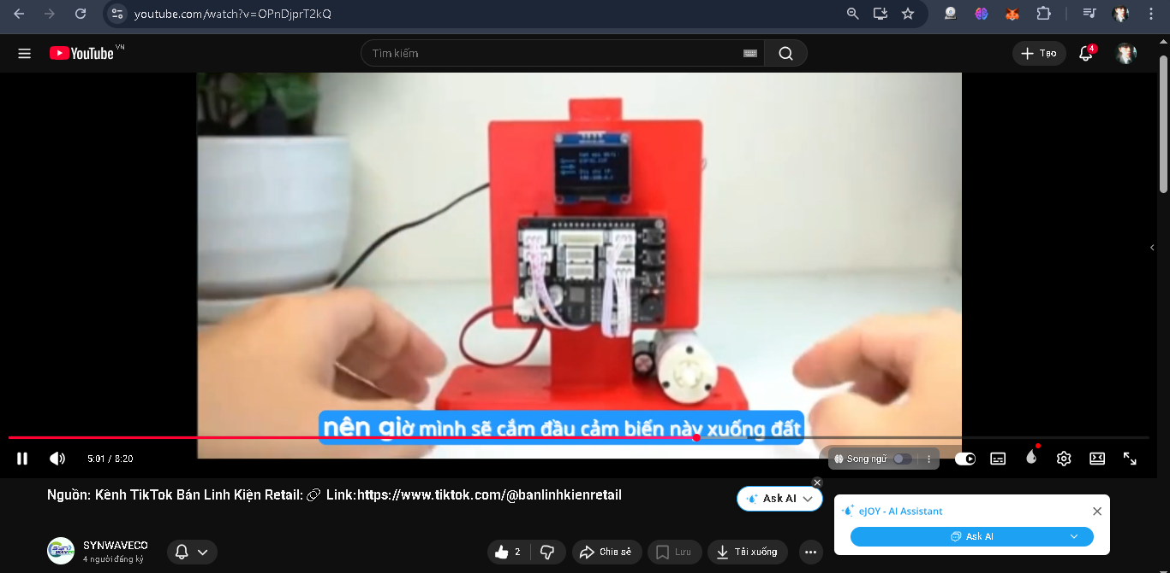

**Hình 40: Nội dung tin tức video kênh Youtube giải pháp ứng dụng IoT trong nông nghiệp**

Hệ thống video trên YouTube còn được tối ưu hóa SEO với các từ khóa tiềm năng như "beyond connectivity" hay "smart-life experiences", giúp thương hiệu xuất hiện ưu tiên khi người dùng tra cứu giải pháp kỹ thuật trên Google. Việc sở hữu các video hướng dẫn lắp đặt và cấu hình chi tiết trên hệ thống Laravel giúp xóa bỏ rào cản về độ phức tạp của công nghệ, tạo dựng niềm tin tuyệt đối nơi người dùng về một thương hiệu trọn vẹn và thống nhất. Sự kết hợp giữa tính chuyên sâu của YouTube và tính lan tỏa của các nền tảng mạng xã hội khác tạo nên một phễu nội dung hoàn chỉnh, giúp SynWavEco thực thi thành công tôn chỉ thúc đẩy thị trường bằng tri thức và giải pháp thông minh.

1. **KẾ HOẠCH MARKETING SỐ VÀ SEO**
   1. **Chiến lược SEO (Search Engine Optimization)**

Chiến lược SEO của SynWavEco xây dựng như một lộ trình bền vững nhằm chiếm lĩnh vị thế dẫn đầu trên các công cụ tìm kiếm, từ đó chuyển hóa lưu lượng truy cập tự nhiên thành nguồn doanh thu ổn định cho hệ sinh thái. Thay vì chỉ tập trung vào các kỹ thuật thao túng thứ hạng ngắn hạn, dự án lấy trải nghiệm người dùng và tính chính trực của nội dung làm kim chỉ nam, đảm bảo rằng mọi điểm chạm kỹ thuật trên website Laravel đều hỗ trợ đắc lực cho việc tối ưu hóa khả năng hiển thị. Việc triển khai SEO được phân tách rõ rệt thành ba trụ cột: nghiên cứu từ khóa chiến lược, tối ưu hóa hạ tầng kỹ thuật (On-page) và xây dựng uy tín thương hiệu (Off-page) để tạo nên một sức mạnh tổng lực cho thương hiệu.

* + 1. **Nghiên cứu bộ từ khóa**

Quy trình nghiên cứu bộ từ khóa cho SynWavEco được thực hiện dựa trên việc phân tích sâu hành vi khách hàng trong các lĩnh vực ngách như nông nghiệp thông minh và đời sống kết nối hiện đại. Dự án tập trung vào các nhóm từ khóa chính như "Smart-Life Experiences", "Connectivity solutions" và "Giải pháp IoT nông nghiệp sạch" để thu hút đối tượng người dùng có ý định chuyển đổi số cao. Bộ từ khóa không chỉ dừng lại ở các danh từ chung mà còn mở rộng sang các từ khóa đuôi dài dạng câu hỏi giải quyết vấn đề, giúp website xuất hiện tại các vị trí ưu tiên khi người dùng tra cứu giải pháp kỹ thuật cụ thể. Thông qua các công cụ như Google Keyword Planner và Search Console, nhóm thực hiện theo dõi sát sao xu hướng tìm kiếm để điều chỉnh danh mục từ khóa định kỳ, đảm bảo nội dung thương hiệu luôn bám sát dòng chảy của công nghệ.

* + 1. **Kế hoạch SEO On-page**

Kế hoạch SEO On-page được tích hợp trực tiếp vào kiến trúc mã nguồn Laravel 12 để đảm bảo mọi trang web đều thân thiện với các thuật toán của Google ngay từ khâu khởi tạo. Hệ thống mã nguồn được tối ưu hóa thông qua việc cấu hình chuẩn xác các thẻ Meta Title, Meta Description và hệ thống thẻ Heading (H1-H6) cho từng sản phẩm và bài viết tin tức. Bên cạnh đó, tốc độ tải trang và tính đáp ứng của giao diện Bootstrap 5.3 cũng là một phần không thể thiếu trong chiến lược On-page, nhằm giảm tỷ lệ thoát trang và nâng cao điểm chất lượng cho toàn bộ website SynWavEco trong mắt người tiêu dùng.

* + 1. **Kế hoạch SEO Off-page và xây dựng liên kết**

Chiến lược SEO Off-page tập trung vào việc xây dựng mạng lưới liên kết (Backlink) uy tín từ các diễn đàn công nghệ, blog chuyên ngành và các trang tin tức nông nghiệp 4.0 để khẳng định vị thế chuyên gia của SynWavEco.

Nhóm tận dụng sức mạnh lan tỏa từ hệ thống mạng xã hội đa nền tảng như Facebook, TikTok và Youtube để tạo ra các tín hiệu xã hội mạnh mẽ dẫn luồng traffic về website Laravel. Việc chia sẻ các video hướng dẫn kỹ thuật chi tiết và các bài viết giải pháp từ trang trung tâm tin tức giúp gia tăng lượng liên kết tự nhiên. Thông qua việc hợp tác với các đối tác kỹ thuật và các đơn vị logistics đã định hướng trong mô hình BMC, dự án xây dựng một hệ thống liên kết chéo bền vững, giúp nâng tầm uy tín của toàn bộ hệ sinh thái IoT trên không gian số.

* 1. **Kế hoạch Truyền thông và Quảng cáo**

Với ngân sách đầu tư quy mô lớn cho một doanh nghiệp khởi nghiệp, kế hoạch truyền thông và quảng cáo của SynWavEco được triển khai đa kênh nhằm tạo ra sự bứt phá về doanh số và độ nhận diện thương hiệu trong thời gian ngắn nhất. Các chiến dịch được thiết kế để hiện thực hóa giá trị Wav làn sóng công nghệ lan tỏa bằng cách sử dụng các thuật toán phân phối quảng cáo hiện đại để tiếp cận chính xác tệp khách hàng mục tiêu tại các khu vực đô thị và nông thôn trọng điểm.

* + 1. **Chiến dịch Facebook Ads**

Chiến dịch Facebook Ads được thiết kế để khai thác sức mạnh kết nối cộng đồng, tập trung vào việc hiển thị các bài viết giải pháp ứng dụng thiết bị thông minh vào đời sống hằng ngày. Quảng cáo sẽ nhắm mục tiêu chuẩn xác đến các đối tượng hộ gia đình trẻ và các chủ trang trại đang tìm kiếm giải pháp tối ưu hóa năng suất lao động. Nội dung quảng cáo sử dụng các định dạng trực quan như hình ảnh Infographic đa chiều và các đoạn video ngắn trình diễn tính hiệp lực (Synergy) giữa các thiết bị IoT trong hệ sinh thái. Bằng cách dẫn dắt người dùng thực hiện hành động thông qua Messenger hoặc trực tiếp đến trang sản phẩm trên website Laravel, chiến dịch đảm bảo tính đồng bộ (Synchronicity) trong hành trình khách hàng, từ đó tối ưu hóa chi phí trên mỗi đơn hàng và đóng góp vào mục tiêu doanh thu hàng tỷ đồng của doanh nghiệp.

* + 1. **Chiến dịch Tiktok Ads**

Chiến dịch Tiktok Ads đóng vai trò tiên phong trong việc trực quan hóa các giải pháp kỹ thuật và quảng bá sản phẩm thành những trải nghiệm thị giác hấp dẫn . Các quảng cáo In-feed video ngắn sẽ tập trung vào việc demo thực tế các bộ Kit IoT, cho thấy sự thay đổi rõ rệt về hiệu quả kinh tế và tiện ích sống mà SynWavEco mang lại. Nhóm sử dụng các hiệu ứng âm thanh hiện đại và kịch bản sáng tạo để vượt qua rào cản nhận diện thương hiệu thấp, tạo ra một làn sóng tò mò và tin tưởng từ khách hàng trẻ. Mỗi video quảng cáo đều tích hợp liên kết dẫn trực tiếp về gian hàng Shopee hoặc website chính thức, giúp chuyển hóa nhanh chóng sự quan tâm của khách hàng thành hành vi mua sắm thực tế, minh chứng cho năng lực thực thi marketing số linh hoạt của một doanh nghiệp khởi nghiệp quy mô lớn.

* 1. **Dịch vụ tư vấn tiếp nhận phản hồi chăm sóc khách hàng**

Dịch vụ chăm sóc khách hàng của SynWavEco được xây dựng trên nền tảng của sự Chính trực và Tổng hợp, đảm bảo khách hàng luôn nhận được sự đồng hành kỹ thuật chuyên sâu trong suốt vòng đời sản phẩm. Hệ thống tiếp nhận phản hồi được tích hợp đa kênh từ Hotline, Chat trực tuyến trêncác nền tảng Messenger ,Tiktok, bình luận trên Youtube hay tương tác với shop bán hàng Shoppee, tạo nên một mạng lưới hỗ trợ đồng bộ và tức thì. Đội ngũ tư vấn không chỉ là những nhân viên bán hàng mà còn là những sinh viên có khả năng giải đáp các thông số kỹ thuật chi tiết như CPU, bộ nhớ hay cấu hình mạng, giúp người dùng cảm thấy an tâm khi vận hành các giải pháp công nghệ cao.

1. **KẾ HOẠCH VẬN HÀNH TÀI CHÍNH**
   1. **Kế hoạch nhân sự và phân công nhiệm vụ thành viên**

Để vận hành hệ sinh thái SynWavEco một cách trơn tru, đội ngũ thực hiện dự án được cấu trúc hóa theo mô hình tinh gọn nhưng đảm bảo tính chuyên môn hóa cao trong từng mắt xích.

Vai trò Trưởng nhóm chịu trách nhiệm cao nhất về mặt tư duy chiến lược, trực tiếp hoạch định mô hình kinh doanh Canvas, phân tích SWOT và điều phối tiến độ chung của toàn bộ dự án. Mảng Kỹ thuật cũng được giao cho am hiểu trưởng nhóm có kiến thức về Laravel và hệ thống nhúng IoT, đảm nhận việc phát triển mã nguồn website, thiết lập cơ sở dữ liệu MySQL và tích hợp các tính năng điều khiển thông minh.

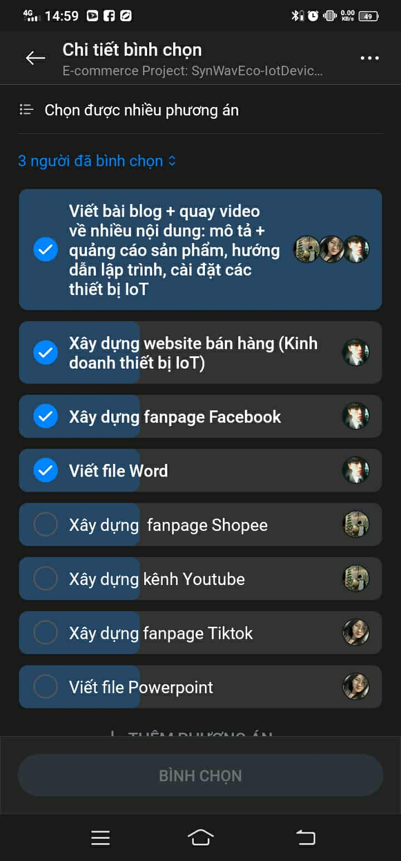

**Hình 41: Chi tiết bình chọn phân công công việc**

**Bảng 1: Bảng phân công việc xây dựng thương hiệu SynWavEco**

|  |  |  |  |
| --- | --- | --- | --- |
| **MSSV** | **Họ tên thành viên** | **Công việc** | **Đánh giá** |
| DTH215894 | Nguyễn Thị Bé Hằng | - Thực hiện chiến lược marketing và sáng tạo nội dung Tiktok.  - Đăng bài trên nền tảng mạng Tiktok  - Tư vấn và quảng bá thương hiệu đến khách hàng  - Hoàn thiện nội dung Power Point | 100% |
| DTH225650 | Huỳnh Quốc Huy | - Phát triển website quản lý bán hàng và tin tức  - Thiết kế bộ định danh thương hiệu (Logo - Banner)  - Định hướng tầm nhìn sứ mệnh thương hiệu  - Quản lý đăng bài và quảng sản phẩm trên nền tản Facebook  - Tư vấn và tiếp nhận phản hồi từ khách hàng  - Hoàn thiện nội dung Word | 100% |
| DTH225698 | Trịnh Ngọc Mẫn | - Thực hiện chiến lượt Marketing quản lý và tối ưu hóa gian hàng Shoppee.  - Kết nối nhà cung cấp và phân phối sản phẩm trên gian hàng  - Tư vấn và tiếp nhận phản hồi từ khách hàng  - Kết nối đối tác vận chuyển | 100% |
| DPM225518 | Lê Nguyễn Minh Tiến | - Thực hiện chiến lược marketing và sáng tạo nội dung Youtube.  - Đăng video trên nền tảng mạng youtube  - Nghiên cứu giải pháp IoT và tìm kiếm nội dung ứng dụng IoT  - Tư vấn và quảng bá thương hiệu đến khách hàng | 100% |

Song song với hạ tầng kỹ thuật, mảng Marketing và Nội dung đóng vai trò là cầu nối đưa sản phẩm đến khách hàng thông qua việc thực thi chiến lược SEO, quản lý lịch đăng bài trên đa nền tảng mạng xã hội và tối ưu hóa gian hàng Shopee, mảng này được giao cho ba thành viên tương ứng quản lý các nền tảng như Shopee, Tiktok, Youtube và Facebook . Bộ phận Thiết kế tập trung vào việc cụ thể hóa hình ảnh thương hiệu, từ thiết kế Logo, Banner đến các Infographic trực quan nhằm nâng cao trải nghiệm thị giác của người dùng. Cuối cùng, vai trò Phân tích dữ liệu chịu trách nhiệm theo dõi các chỉ số từ Google Analytics và Search Console, từ đó cung cấp các báo cáo định kỳ giúp nhóm tối ưu hóa chiến dịch truyền thông và quản trị dòng tiền một cách chính trực.

* 1. **Lộ trình triển khai chi tiết theo tuần**

Với mục tiêu chiếm lĩnh thị trường IoT nhanh chóng, dự án SynWavEco thiết lập một lộ trình triển khai trong vòng 4 tuần.

**Bảng 2: Bảng kế hoạch triển khai theo tuần**

|  |  |
| --- | --- |
| **Tuần** | **Công việc** |
| 1 | * Nghiên cứu thị trường * Xây dựng bộ nhận diện thương hiệu * Định hướng tầm nhìn thương hiệu * Xây dựng mô hình kinh doanh Canvas (BMC) * Tạo ma trận SWOT |
| 2 và 3 | * Xây dựng hạ tầng số hóa toàn diện với việc hoàn thiện nền tảng Website quản trị trên Laravel * Thu thập dữ liệu sản phẩm và bài viết * Tìm kiếm và sáng tạo nội dung * Xây dựng gian hàng Shoppee * Đăng bài viết, hình ảnh và video về sản phẩm , giải pháp và kiến thức IoT trên tất cả các nền tảng trực tuyến. |
| 4 | * Phân tích dữ liệu bằng công cụ thống kê của các nền tảng * Hoàn thiện nội dung tài liệu |

Trong tuần đầu tiên, toàn bộ nguồn lực được tập trung vào việc nghiên cứu thị trường và chuẩn hóa bộ nhận diện thương hiệu nhằm thiết lập nền tảng chiến lược vững chắc. Đây là giai đoạn hoàn thiện mô hình kinh doanh Canvas (BMC) và ma trận SWOT dựa trên các dữ liệu phân tích thực tế, đảm bảo mọi giá trị cốt lõi của thương hiệu được định vị chính xác trước khi tiến tới các bước thực thi kỹ thuật.

Bước sang tuần thứ hai và tuần ba, dự án chuyển trọng tâm sang xây dựng hạ tầng số hóa toàn diện với việc hoàn thiện nền tảng Website quản trị trên Laravel và đồng bộ hóa các gian hàng thương mại điện tử đa kênh. Tìm kiếm dữ liệu sản phẩm và sáng tạo nội dung video. Phát triển về nội dung và marketing. Đăng ảnh và video về sản phẩm và giải pháp IoT trên các nền tảng trực tuyến. Kinh doanh sản phẩm trên gian hàng Shoppee

Tuần cuối cùng của lộ trình tập trung vào việc phân tích dữ liệu qua các công cụ thống kê của các nền tảng để đánh giá hiệu quả traffic và hành vi người dùng, từ đó thực hiện các bước tối ưu hóa về thời gian sau và tổng kết kết quả kinh doanh và hoàn thiện nội dung tài liệu để chuẩn bị mở rộng quy mô tiếp theo.

* 1. **Dự toán doanh thu và lợi nhuận mục tiêu**

Trong giai đoạn đầu thâm nhập thị trường với vị thế của một doanh nghiệp khởi nghiệp quy mô lớn, SynWavEco đặt mục tiêu doanh thu kỳ vọng ở mức 30 tỷ VNĐ ngay trong quý vận hành đầu tiên. Con số này không chỉ phản ánh năng lực cung cấp các bộ giải pháp IoT tích hợp toàn diện mà còn thể hiện tầm nhìn chiếm lĩnh hệ sinh thái thông minh cho các dự án nông nghiệp công nghệ cao và khu đô thị hiện đại trên phạm vi cả nước. Doanh thu mục tiêu này là minh chứng cho sự chấp nhận của thị trường đối với định hướng "Beyond Connectivity", khẳng định giá trị gia tăng vượt trội mà hệ thống SynWavEco mang lại so với các đơn vị bán lẻ linh kiện điện tử thông thường. Để cụ thể hóa mục tiêu này, doanh nghiệp thực hiện bảng dự toán chi tiết như sau:

.

**Bảng 3: Bảng dự toán kết quả kinh doanh mục tiêu (Quý 1)**

|  |  |  |
| --- | --- | --- |
| **Thành phần dự toán** | **Giá trị (Tỷ VNĐ)** | **Ghi chú / Tỷ trọng** |
| Tổng doanh thu mục tiêu | 30,0 | Từ các hợp đồng giải pháp và thiết bị |
| Giá vốn hàng bán (Biến phí) | 8,0 | Bao gồm linh kiện, sản xuất và vận chuyển (26,7%) |
| Lợi nhuận gộp | 22,0 | Biên lợi nhuận gộp đạt 73,3% |
| Chi phí vận hành (Định phí) | 12,0 | Marketing, Hạ tầng Cloud, Nhân sự chuyên gia |
| Lợi nhuận trước thuế | 10,0 | Tương đương 33,3% doanh thu |

Dựa trên cơ cấu sản phẩm đa dạng từ linh kiện chuyên sâu đến các gói giải pháp doanh nghiệp có giá trị từ hàng chục triệu đến hàng tỷ đồng, SynWavEco tập trung tối ưu hóa biên lợi nhuận thông qua việc kiểm soát chặt chẽ chuỗi cung ứng và tự chủ hoàn toàn về công nghệ phần mềm trên nền tảng Laravel. Mặc dù chi phí đầu tư vào nghiên cứu và phát triển (R&D) cũng như hạ tầng bảo mật chiếm tỷ trọng lớn trong định phí, doanh nghiệp vẫn kỳ vọng đạt được lợi nhuận dương ngay từ quý đầu nhờ vào khả năng thực thi các hợp đồng giải pháp tổng thể (Turnkey solutions) có giá trị cao. Việc đạt được các cột mốc doanh thu hàng tỷ đồng sẽ tạo đà cho sự tăng trưởng bứt phá của thành tố "Economy", biến tri thức IT thành giá trị kinh tế bền vững..

* 1. **Dự báo doanh thu lợi nhuận và phân tích điểm hòa vốn**

Kế hoạch tài chính dài hạn của doanh nghiệp được xây dựng trên tổng chi phí đầu tư dự toán lên đến 20 tỷ VNĐ, trong đó trọng tâm là các khoản chi phí cố định (Định phí) dành cho hạ tầng công nghệ Cloud bảo mật cao, chi phí vận hành bộ máy nhân sự chuyên gia và ngân sách marketing chiến dịch quy mô lớn. Với quy mô đầu tư này, việc tính toán Điểm hòa vốn (Break-even Point - BEP) đóng vai trò là kim chỉ nam giúp doanh nghiệp điều chỉnh linh hoạt chiến lược giá và kiểm soát chi phí biến đổi để đạt được sự ổn định tài chính trong thời gian ngắn nhất. Công thức tính điểm hòa vốn dựa trên doanh thu được xác định như sau:

$${BEP}_{doanh thu} \frac{Tổng định phí (FC)}{1- \frac{Tổng biến phí (VC)}{Tổng doanh thu (R)}}$$

Dựa trên các thông số dự toán (FC = 12 tỷ VNĐ, VC = 8 tỷ VNĐ tại mức doanh thu 30 tỷ VNĐ), điểm hòa vốn của SynWavEco được xác định tại mức doanh thu:

$${BEP}_{doanh thu} \frac{12}{1- \frac{8}{30}} ≈ 16,36 tỷ VND$$

Biểu đồ trên minh họa rõ nét sự tương quan giữa doanh thu và tổng chi phí. Tại mức doanh thu 16,36 tỷ VNĐ, đường doanh thu giao với đường tổng chi phí, đánh dấu thời điểm doanh nghiệp bắt đầu bù đắp được toàn bộ chi phí đầu tư ban đầu. Trong kịch bản thực tế, với mục tiêu doanh thu 30 tỷ VNĐ, SynWavEco sẽ nhanh chóng vượt qua vùng lỗ (màu đỏ) để tiến vào vùng lợi nhuận (màu xanh), dự kiến mang về khoảng 10 tỷ VNĐ lợi nhuận ròng.

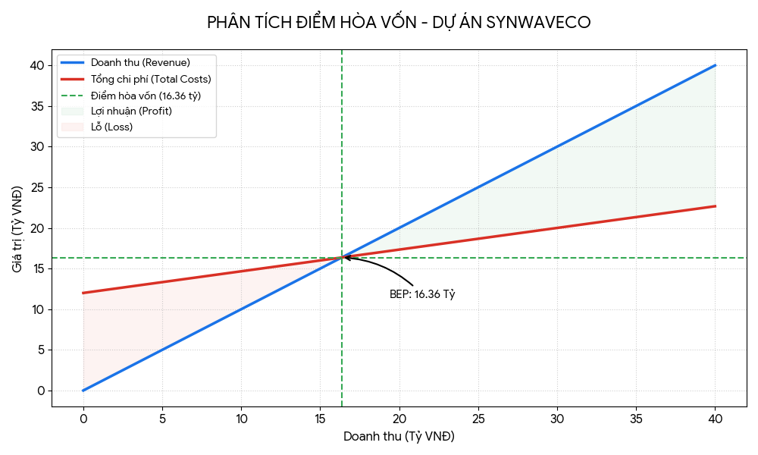

**Hình 42: Phân tích điểm hòa vố dự án SynWavEco**

Việc đạt được điểm hòa vốn thần tốc tại mức 54,5% mục tiêu doanh thu khẳng định tính khả thi cực kỳ cao về mặt kinh tế của dự án. Điều này đồng thời chứng minh sự đúng đắn trong tư duy "Synthesis" – tổng hợp giữa kỹ thuật IT chuyên sâu và quản trị kinh doanh hiện đại. Bằng cách tối ưu hóa chi phí quảng cáo nhờ vào hiệu ứng cộng hưởng từ hệ thống SEO tự nhiên và sự tín nhiệm thương hiệu, SynWavEco không chỉ đảm bảo khả năng thu hồi vốn mà còn tạo ra nền tảng tài chính vững chắc để tái đầu tư vào các giải pháp công nghệ tiên phong, duy trì vị thế dẫn đầu trong môi trường kinh tế số đầy biến động.

1. **ĐÁNH GIÁ KẾT QUẢ VÀ KẾT LUẬN**
   1. **Kết quả đạt được**

Sau lộ trình triển khai thần tốc kéo dài 4 tuần, dự án SynWavEco đã đạt được những thành tựu mang tính nền tảng, khẳng định năng lực thực thi của một startup công nghệ quy mô lớn trong môi trường kinh tế số. Về mặt thương hiệu, nhóm đã xây dựng thành công bộ nhận diện độc bản với hệ giá trị Syn – Wav – Eco được truyền tải nhất quán qua Logo, màu sắc và slogan "Beyond Connectivity", giúp thương hiệu tạo được dấu ấn chuyên nghiệp và chính trực ngay từ khi ra mắt. Hệ thống hạ tầng kỹ thuật đã được vận hành ổn định với website quản trị trên nền tảng Laravel 12, tích hợp thành công hai logic nghiệp vụ bán hàng và trang tin kiến thức, hỗ trợ người dùng ra quyết định dựa trên dữ liệu tri thức IoT thực tế.

* 1. **Hướng phát triển**

Trong tương lai gần, SynWavEco định hướng mở rộng quy mô trở thành một hệ sinh thái chuyển đổi số toàn diện không chỉ dừng lại ở việc cung cấp thiết bị mà còn là nền tảng quản trị dữ liệu IoT hàng đầu. Doanh nghiệp sẽ tập trung đầu tư mạnh mẽ vào mảng nghiên cứu và phát triển để tích hợp trí tuệ nhân tạo AI và Chatbot tự động sâu hơn vào hệ thống Laravel, nhằm tự động hóa việc phân tích sức khỏe cây trồng hoặc giám sát an ninh nhà ở theo thời gian thực. Việc phát triển thêm các ứng dụng di động Mobile App đồng bộ với website sẽ là bước đi chiến lược nhằm tối ưu hóa tính Synchronicity Đồng bộ, giúp khách hàng quản lý mọi thiết bị trong lòng bàn tay một cách mượt mà nhất.

Về mặt thị trường, SynWavEco hướng tới mục tiêu TMĐT xuyên biên giới, đưa các giải pháp nông nghiệp thông minh "Made in Vietnam" tiếp cận với các thị trường khu vực và quốc tế. Doanh nghiệp sẽ tiếp tục đẩy mạnh tôn chỉ Fueling Markets, không ngừng cung cấp các giải pháp tiết kiệm năng lượng và tăng năng suất lao động để làm giàu cho xã hội bằng tri thức công nghệ. Sự kết hợp giữa hạ tầng kỹ thuật vững chắc, chiến lược marketing số linh hoạt và giá trị nhân văn bền vững sẽ là chìa khóa để SynWavEco giữ vững vị thế dẫn đầu, hiện thực hóa tầm nhìn về một thế giới kết nối thông minh và chính trực

1. **TÀI LIỆU THAM KHẢO**

[1] “Mô hình Canvas là gì? 9 yếu tố cốt lõi và cách xây dựng.” Accessed: Feb. 04, 2026. [Online]. Available: https://miccreative.vn/mo-hinh-canvas/

[2] “SWOT là gì? Hướng dẫn phân tích mô hình ma trận SWOT.” Accessed: Feb. 06, 2026. [Online]. Available: https://www.pace.edu.vn/tin-kho-tri-thuc/swot-la-gi